
本科生毕业论文（设计）



基于双轴Mamba Block的深度学习模型在结肠息肉分割中的应用
Research on Colon Polyp Segmentation System Based on Bi-Axis Mamba Block

学 院 | 医疗器械学院
专 业 | 数据科学与大数据技术
学生姓名 | 郝怡凡
学 号 | B22040301002
指导教师 | 刘巧红
完成日期 | 2026年××月

学位论文原创性声明

兹呈交的学位论文，是本人在指导老师指导下独立完成的研究成果。本人在论文写作中参考的其他个人或集体的研究成果，均在文中以明确方式标明。本人依法享有和承担由此论文而产生的权利和责任。

声明人（签名）：
年 月 日

学位论文使用授权说明

本学位论文作者完全了解学校有关保留、使用学位论文的规定，同意学位论文保留并向国家有关部门或机构送交论文的复印件和电子版。允许论文被查阅和借阅。本人授权上海健康医学院可以将本学位论文的全部内容或部分内容编入有关数据库进行检索，可以采用影印、缩印或扫描等复制手段保存和汇编本学位论文。

本学位论文属于（请在以下相应方框内打“√”）：
□1.保密论文，在 年解密后适用本授权书。
□2.非保密论文，适用本授权书。

论文作者（签名）：
指导教师（签名）：
年 月 日

摘 要
结直肠癌是全球较为常见的一类恶性肿瘤，它的发生往往不是突然出现的，很多情况下都会经历由结肠息肉逐步发展到癌变的过程，因此，结肠息肉能不能被尽早发现、能不能被准确分割，对降低结直肠癌的发病率有着比较重要的意义。可是在实际临床检查中，结肠镜图像往往会受到多种因素影响，常常存在息肉形态多样、边界模糊以及对比度低等情况，这也使得息肉识别和分割变得更困难一些。过去临床上较多依赖医生经验来完成检测，不过这种方式主观性比较强，而且效率不高，也容易出现漏诊的情况。近些年，随着深度学习技术不断发展，基于卷积神经网络和Transformer的图像分割方法已经取得了一定进展，不过这类方法仍然存在一些不足，一类方法在局部建模方面能力不够，另一类方法则往往计算复杂度偏高，在实际应用中仍有改进空间。
围绕这些问题，本文提出了一种基于双轴Mamba Block的结肠息肉分割方法。该方法以EfficientNet-B0作为编码器，用来完成多尺度特征提取，在网络的瓶颈层中引入双轴Mamba模块，并分别沿高度轴和宽度轴进行序列建模，这样能够更高效地捕捉长程依赖关系。在解码阶段，本文将注意力门机制（Attention Gate）与多尺度深度卷积模块结合起来，对特征进行逐层融合和进一步细化，从而在一定程度上抑制背景干扰，同时增强模型对息肉区域的定位能力。除此之外，本文还使用了组合损失函数，其中包括Dice Loss、IoU Loss、Focal Loss以及边界损失，并在训练过程中引入深监督机制，用来提升模型训练的稳定性，也进一步提高分割精度。
在实验部分，本文基于多个公开结肠息肉数据集进行了验证，并将所提出的方法与U-Net、TransUNet等主流方法进行了对比分析。实验结果表明，本文方法在IoU、Dice等评价指标上都取得了较好的性能表现，尤其是在小尺寸息肉以及边界模糊区域的分割任务中，整体效果更加突出。除此之外，本文还基于PyQt框架设计并实现了一个结肠息肉分割系统，为模型的实际应用提供了可视化支持，也为后续的临床辅助应用打下了一定基础。

关键词：结肠息肉；图像分割；Mamba；深度学习；注意力机制

ABSTRACT
Colorectal cancer is one of the most common malignant tumors worldwide, and its development is often a gradual process from colon polyps to canceration. Therefore, the early detection and accurate segmentation of colon polyps are of great significance for reducing the incidence of colorectal cancer. However, in real clinical practice, colonoscopy images often suffer from challenges such as diverse polyp morphologies, blurred boundaries, and low contrast, which increase the difficulty of polyp identification and segmentation. Traditional detection methods mainly rely on doctors' experience, and thus often show strong subjectivity, low efficiency, and a relatively high miss rate. With the continuous development of deep learning, image segmentation methods based on convolutional neural networks and Transformers have achieved notable progress. Nevertheless, these methods still face certain limitations.
To address these problems, this paper proposes a colon polyp segmentation method based on a dual-axis Mamba Block. EfficientNet-B0 is adopted as the encoder to extract multi-scale features, while a dual-axis Mamba module is introduced at the bottleneck layer to perform sequence modeling along the height axis and width axis, thereby enabling efficient capture of long-range dependencies. In the decoding stage, the Attention Gate mechanism is combined with a multi-scale depthwise convolution module to progressively fuse and refine features, which effectively suppresses background interference and enhances the localization ability for polyp regions. In addition, a composite loss function consisting of Dice Loss, IoU Loss, Focal Loss, and boundary loss is employed, and a deep supervision mechanism is introduced to improve training stability and segmentation accuracy.
Experiments are conducted on multiple public colon polyp datasets, and comparisons are made with mainstream methods such as U-Net and TransUNet. The results demonstrate that the proposed method achieves superior performance on evaluation metrics including IoU and Dice, with particularly strong performance in the segmentation of small polyps and regions with blurred boundaries. Furthermore, a colon polyp segmentation system is designed and implemented based on the PyQt framework, providing visual support for the practical application of the proposed model.
KEY WORDS: colon polyp; image segmentation; Mamba; deep learning; attention mechanism

目 录
摘 要 I
ABSTRACT II
目 录 III
第1章 绪论 1
1.1 研究背景与意义 1
1.2 国内外研究现状 2
1.2.1 国内研究现状 2
1.2.2 国外研究现状 2
1.3 研究主要内容 3
1.4 本文章节安排 4
第2章 理论与模型基础 5
2.1 结肠镜图像与息肉分割任务特点 5
2.2 深度学习医学图像分割网络 5
2.2.1 U-Net 6
2.2.2 编码器-解码器结构 7
2.3 状态空间与Mamba原理 8
2.3.1 状态空间模型 8
2.3.2 Mamba序列建模机制 9
2.3.3 轴向建模思想 10
2.4 注意力机制与多尺度卷积 11
2.4.1 多尺度特征提取 11
2.4.2 注意力机制 12
2.5 图像分割算法的评价指标 12
2.6 本章小结 13
第3章 融合双轴Mamba瓶颈与多尺度卷积解码器的息肉分割网络 14
3.1 网络总体架构设计 14
3.2 双轴Mamba (Bi-Axial Mamba)瓶颈模块 15
3.2.1 轴向序列重排策略 15
3.2.2 双轴Mamba全局建模机制 16
3.2.3 残差融合与复杂度计算 17
3.3 多尺度卷积解码器设计 17
3.3.1 深度可分离卷积结构 18
3.3.2 多尺度特征融合策略 19
3.4 深监督与损失函数设计 20
3.4.1 多尺度深度监督机制 20
3.4.2 组合损失函数设计 20
3.5 本章小结 21
第4章 实验结果 22
4.1 实验环境 22
4.2 数据集介绍 22
4.3 实验结果分析 23
4.4 对比试验 26
4.5 基于 PYQT5 的图形化系统设计 30
4.6 本章小结 33
第5章 总结与展望 34
5.1 总结 34
5.2 展望 34
参考文献 36
致 谢 38

第1章 绪论

1.1 研究背景与意义
结直肠癌（Colorectal Cancer, CRC）是当前全球范围内发病率和死亡率均居前列的恶性肿瘤之一，已经成为严重威胁人类生命健康的重要公共卫生问题。结合近年来相关流行病学研究统计的结果来看，结直肠癌在全球癌症发病率中位居第三，在癌症相关死亡原因中位列第二，其占全部癌症病例的比例已经接近10%^{[1]}。随着人口老龄化不断加剧，再加上生活方式的改变，这类疾病的发病负担也在持续上升，整体防治形势仍然比较严峻。
从全球范围来看，结直肠癌在不同地区的发病情况并不一致，地区之间存在比较明显的差异。整体上看，发达国家的结直肠癌发病率通常高于发展中国家，这种差异与当地居民的饮食结构、生活习惯以及筛查体系建设情况都有较密切的关系。不过，虽然部分发展中国家的发病率相对没有那么高，但由于医疗资源分配不均、早期筛查开展不足等原因，其病死率往往更高^{[2]}。已有研究表明，欧洲、北美和大洋洲一直属于结直肠癌的高发地区，而亚洲部分国家在近些年也表现出了较快的上升趋势^{[3]}。就我国的情况来看，随着居民饮食结构逐渐西化，久坐生活方式越来越普遍，再加上人口老龄化问题不断加重，结直肠癌的发病率也在逐年上升，并已经成为影响国民健康的重要疾病之一。
从发病机制来说，结直肠癌并不是由单一因素造成的，而是一种由遗传因素、环境因素以及生活方式等多种因素共同作用所引发的复杂疾病。其中，大多数病例属于散发性肿瘤，其发展过程一般会遵循经典的“腺瘤—癌变序列”（adenoma–carcinoma sequence），也就是由正常黏膜逐步发展为腺瘤性息肉，之后再进一步演变为浸润性癌^{[6]}。相关研究指出，大约80%–95%的结直肠癌都来源于腺瘤性息肉的恶性转化，而且这一过程通常会持续数年甚至十余年。也正因为如此，如果能够在息肉阶段就完成早期筛查和及时干预，就有望明显降低结直肠癌的发病率和死亡率，这一点在临床防治中有着比较重要的意义。
在临床实践中，结肠镜检查一直被公认为检测结直肠息肉的“金标准”， 它本身具有分辨率高、能够直接观察病变形态，并且可以同步实施治疗等优点，所以在实际诊疗过程中应用得比较广泛。不过，这种方法在使用中仍然存在一定局限。一方面，结肠镜检查结果在很大程度上依赖医生的经验和操作水平；另一方面，息肉在形态、颜色和尺寸上往往具有较强的多样性，再加上它与周围黏膜组织之间通常存在低对比度特性，这些因素都会增加漏检和误检发生的可能^{[12]}。有研究表明，结肠镜检查的整体漏诊率大约在15%–25%之间，特别是对于扁平型息肉以及隐匿性病变，其漏诊风险往往会更高^{[2]}。除此之外，医生在长时间操作过程中产生的视觉疲劳，也会在一定程度上影响最终的诊断准确性。
随着人工智能技术不断发展，尤其是深度学习在计算机视觉领域取得突破之后，它在医学图像分析中的应用也逐渐成为研究热点。和传统图像处理方法相比，深度学习模型能够通过大规模数据训练，自动学习图像中的高层语义特征，因此在图像分割和目标检测任务中通常能够取得更好的效果，也能显著提升识别精度。在结肠息肉分割任务中，基于深度学习的方法可以对复杂背景下的息肉区域进行更精准的定位，并进一步实现像素级分割，从而在一定程度上弥补人工诊断中存在的不足^{[13]}。
另外，随着计算能力不断提升，以及医学影像数据持续积累，深度学习模型在处理复杂医学场景时的表现也在不断增强。这类智能辅助诊断系统一方面能够减轻医生的工作负担，另一方面也有助于提高筛查效率和诊断一致性，从而为结直肠癌的早期发现与精准治疗提供更加有力的技术支持。
另外，随着计算能力不断提升，以及医学影像数据持续积累，深度学习模型在处理复杂医学场景时的表现也在不断增强。这类智能辅助诊断系统一方面能够减轻医生的工作负担，另一方面也有助于提高筛查效率和诊断一致性，从而为结直肠癌的早期发现与精准治疗提供更加有力的技术支持。

1.2 国内外研究现状

1.2.1 国内研究现状
近年来，国内学者围绕基于深度学习的结肠息肉分割开展了较多研究，整体来看，相关工作的关注点主要放在多尺度特征提取、边界信息建模以及注意力机制优化等几个方面，而且这些方向也逐渐成为该领域比较核心的研究内容。
在多尺度特征建模方面，Guo等^{[4]}提出了一种融合多尺度特征捕获与空间位置注意力机制的分割模型。该方法通过引入多尺度特征融合结构，使模型能够同时关注不同尺度的息肉区域，并进一步利用空间注意力机制强化关键区域的响应，因此在一定程度上提高了分割精度。不过，该方法在复杂背景和低对比度场景下仍然会出现误分割问题，这也说明它在全局语义信息建模方面还有一定不足，相关能力仍有进一步提升的空间。
在边界信息建模方面，Zhou等^{[5]}在边界信息建模方面，Zhou等[5]提出了边界感知特征网络（BAFNet），该方法通过显式引入边界监督信息，增强了模型对息肉轮廓的刻画能力。从实验结果来看，这一方法在提升分割边界精度方面表现出了较为明显的优势。不过，由于其网络结构相对复杂，整体计算开销也比较大，因此在实际临床应用过程中，可能会受到一定限制。
在多尺度融合与特征增强方面，Kong等^{[1]} 提出的MENet网络通过引入多尺度特征融合模块以及边界增强机制，实现了对不同尺寸息肉的有效识别。该方法进一步验证了多尺度信息在息肉分割任务中的重要作用，不过在处理复杂形态息肉时，模型表现仍然还有一定改进空间。
综合来看，国内相关研究已经取得了不少进展，并呈现出较为明显的几个特点，一是比较重视多尺度特征融合，希望借此提升分割精度；二是更加关注边界信息建模，以改善分割细节；三是广泛引入注意力机制，用来增强特征表达能力。不过也要看到，现有方法在全局上下文建模能力、模型轻量化设计以及跨数据集泛化能力等方面，仍然存在一定不足，这些问题也说明该方向还有进一步深入研究的必要。

1.2.2 国外研究现状
相比国内研究，国外在结肠息肉分割领域起步更早，相关研究开展得也更深入一些。从现有文献来看，国外学者除了关注分割精度本身之外，还更加重视模型泛化能力、全局特征表达能力以及弱监督学习能力等方面的提升，因此在研究思路和技术路线方面表现出更强的多样性。
在特征表达方面，Fangjin等^{[13]}提出了一种多尺度特征边界图推理网络（MFBGR）。该方法通过构建图结构来对边界信息进行建模，使模型能够更好地捕捉复杂息肉轮廓，从而提升分割精度。这类方法说明，在息肉分割任务中，仅依靠常规特征提取往往还不够，而将边界信息与结构关系进一步结合起来，能够在一定程度上改善复杂目标的分割效果。
在Transformer结构应用方面，Guo等^{[9]}提出的TMPSformer模型将Transformer与MLP结构结合起来，在一定程度上降低了计算复杂度，同时也增强了模型的全局特征建模能力。该方法在多个数据集上都取得了较优性能，这也体现出Transformer结构在医学图像分割任务中具有较好的应用潜力，并为后续相关研究提供了参考。
进一步来看，Oukdach等^{[8]}提出了InCoLoTransNet模型，该模型通过融合卷积神经网络与Transformer结构，并引入局部注意力机制，实现了局部细节信息与全局语义信息的协同建模，因此在复杂场景下能够取得更好的分割性能。由此可以看出，将不同结构的优势结合起来，已经成为国外相关研究中的一个重要方向。
在小样本学习方面，Tianyuan等^{[11]}提出了一种基于自监督学习的特征表示方法。该方法通过构建特征金字塔孪生网络，在标注数据有限的情况下提升了模型性能，也在一定程度上缓解了医学影像数据标注困难的问题。对于医学图像任务来说，这类研究具有较强的现实意义，因为高质量标注数据往往获取成本较高，样本不足一直是限制模型性能提升的重要因素之一。
此外，Pradipta等^{[10]}采用半监督生成对抗网络（GAN）开展息肉分类研究，在有限标注数据条件下有效提高了模型的泛化能力，也为弱监督学习在医学图像领域中的应用提供了新的思路。这说明，国外研究已经不再局限于传统的全监督学习框架，而是在尝试通过半监督、自监督等方式进一步提升模型在复杂医学场景中的适应能力。
总体来看，国外在结肠息肉分割及相关任务中的研究起步较早，研究内容也更加丰富，既关注模型对局部细节和全局语义的综合建模，也重视在小样本和有限标注条件下的性能提升。这些研究成果为后续模型设计提供了较多借鉴，不过如何在保证分割精度的同时进一步兼顾模型复杂度、泛化能力和实际应用效率，仍然是值得持续探索的问题。

1.3 研究主要内容
本文围绕结肠息肉自动分割任务展开研究，针对传统卷积神经网络在全局建模能力方面存在不足，以及Transformer类方法计算复杂度较高的问题，设计并实现了一种融合双轴Mamba瓶颈与多尺度卷积的混合网络结构。整体上看，该方法希望在保证分割精度的同时，进一步兼顾模型的计算效率和实际应用能力。
在模型结构设计方面，本文构建了一个以EfficientNet-B0为编码器的特征提取网络，利用卷积结构在局部纹理信息建模上的优势，提取图像的多层次特征表示。为了弥补传统卷积在全局建模方面的不足，本文在编码器与解码器之间引入了双轴Mamba瓶颈增强模块（Axial Mamba Block），并分别沿图像的高度轴和宽度轴进行序列建模，以更有效地捕获长程依赖信息。到了解码阶段，本文进一步设计了多尺度卷积注意力解码器，将空洞卷积与注意力机制结合起来，对不同感受野下的特征进行融合与重建，从而增强模型对多尺度息肉目标的识别能力。与此同时，本文还引入了深度监督机制，在多个尺度上输出分割结果并进行融合，这样不仅有助于缓解梯度消失问题，也能够在一定程度上提升模型训练的稳定性和最终的分割精度。
在数据处理方面，本文选取了多个公开结肠息肉分割数据集进行实验，包括Kvasir-SEG、CVC-ClinicDB和CVC-ColonDB等。针对这些公开数据集，本文完成了数据的收集、整理以及后续预处理工作，并对图像进行了归一化处理和训练集、测试集划分，为后续模型训练与实验验证提供了基础。
在模型训练方面，考虑到息肉区域与背景之间存在较为明显的类别不平衡问题，本文采用了加权二值交叉熵（Weighted BCE）与加权IoU损失函数相结合的复合损失函数，以增强模型对目标区域的关注能力。除此之外，本文还通过消融实验对模型中的关键模块进行了验证，包括双轴Mamba模块、多尺度卷积模块以及注意力机制等，并进一步分析了各组成部分对整体性能提升所起到的作用。
在实验评估方面，本文将所提出的方法与多种经典分割模型进行了对比，包括U-Net、UNet++、ResUNet++、ACSNet以及PNS-Nt等主流方法。所有模型均在统一实验环境下进行训练和测试，并从多个评价指标出发对模型性能进行了综合分析，主要包括Dice系数、IoU、参数量（Params）以及计算复杂度（FLOPs）等，以此较为全面地评估不同模型在结肠息肉分割任务中的性能差异。
另外，在系统实现方面，本文基于PyQt设计并开发了图形化系统。依托训练完成的模型，构建了一个GUI应用，用于实现结肠息肉图像的自动分割与检测，从而在一定程度上提升模型的临床可用性，也为后续的可视化应用提供了支持。
实验结果表明，本文提出的方法在保持较低计算开销的同时，在分割精度方面取得了较为明显的提升，尤其在小目标和边界模糊区域的分割任务中表现更好，验证了所提出模型结构在有效性和实用价值方面具有一定优势。

1.4 本文章节安排
第一章为绪论。本章主要对结肠息肉图像分割的研究背景与研究意义进行了系统阐述，同时结合相关文献，对该领域的国内外研究现状和发展趋势作了梳理，在此基础上进一步明确了本文的核心研究内容以及具体技术目标，为后续章节的展开做好铺垫。
第二章为理论与模型基础。本章主要介绍结肠镜图像的基本特点以及息肉分割任务中存在的难点，并对U-Net和编码-解码结构的基本原理进行了说明。在此基础上，重点讲解了状态空间模型、Mamba序列建模机制和轴向建模思想，同时也介绍了多尺度卷积、注意力门控等关键技术，并对医学图像分割中常用的评价指标进行了说明，从而为后续网络模型的设计提供理论支撑。
第三章为网络模型设计。本章提出了一种融合双轴Mamba瓶颈与多尺度卷积解码器的息肉分割网络，并围绕该模型对整体结构进行了详细说明。一方面，重点介绍了双轴Mamba瓶颈模块中的轴向序列重排方式及其全局建模机制；另一方面，也对多尺度卷积解码器的结构设计进行了阐述。同时，本章还说明了深度监督策略和组合损失函数的构建方式，对模型的创新点以及整体实现流程进行了较为完整的介绍。
第四章为实验结果与系统实现。本章对实验所使用的软硬件环境和数据集进行了说明，并分析了模型在相关数据集上的分割性能，展示了不同方法在结肠息肉分割任务中的对比实验结果，同时对模型性能进行了进一步分析。除此之外，本章还介绍了基于PyQt5框架设计的图形化系统，用于展示模型在实际应用中的可行性和应用效果。
第五章为总结与展望。本章对本文的主要研究内容和研究成果进行了总结，并结合当前结肠息肉图像分割领域的发展情况，对后续可能的研究方向和发展趋势进行了展望。

第2章 理论与模型基础

2.1 结肠镜图像与息肉分割任务特点
结肠镜图像是临床开展结肠息肉筛查和病灶分割时最核心的一类影像数据。和常规自然图像相比，它在成像环境、病灶特征以及临床应用需求等方面都具有很明显的领域特殊性，也正因为这样，结肠息肉分割并不是一个简单的图像处理任务。可以说，这些特点一方面决定了分割算法设计中的难点，另一方面也直接影响到高精度智能辅助诊断模型的构建效果，因此在模型设计过程中必须充分考虑这些因素。
从成像条件来看，结肠镜图像在获取过程中很容易受到多种因素影响，比如光照不均、镜面反光、黏膜褶皱以及液体覆盖等，这些情况都会使图像出现局部区域过曝、整体对比度偏低或者细节模糊的问题。由于肠道内部本身属于一种非结构化的封闭环境，光源角度和反射强度往往不够稳定，因此息肉区域在很多时候会和周围正常黏膜在颜色、纹理上表现得比较接近，二者之间的边界过渡也比较平缓，缺少那种清晰而锐利的边缘特征，这就进一步增加了病灶识别和精准分割的难度。
从病灶目标本身的特征来看，结肠息肉具有较强的多样性和明显的尺度差异性。它的形态可以表现为隆起型、扁平型、凹陷型以及不规则蔓延型，尺寸上也有很大差别，小的可能只是数毫米的微小病灶，大的则可能发展为数厘米的广基息肉，尺度跨度非常明显。对于小病灶来说，它们在图像中的占比通常很低，特征也比较弱，因此很容易在提取过程中被模型忽略；而对于大病灶来说，模型又需要具备更强的全局感受野以及上下文建模能力，才能更完整地理解目标区域。因此，分割模型既要有较好的局部特征提取能力，也要有足够的全局结构感知能力，只有这样，才更有可能适应息肉在形态和尺度上的复杂变化。
从分割任务本身来看，结肠息肉分割虽然本质上属于典型的二分类语义分割任务，但在实际处理中却存在较为突出的前景 背景类别不平衡问题。一般情况下，息肉区域只占图像中的很小一部分，而背景区域则占据了绝大多数，这种差异会让模型在训练过程中更容易偏向背景类别，进而导致息肉漏检率上升。与此同时，临床场景对息肉边界精度的要求往往比较高，而不规则、模糊化的病灶边缘，又会对模型的边界感知能力和细化能力提出更高要求，所以这也是结肠息肉分割中比较关键的一类难点。
从临床应用需求来看，息肉分割模型通常不能只追求高精度，还需要兼顾轻量化、快速推理和强泛化性。因为在实际内镜检查过程中，模型往往需要在有限算力条件下完成接近实时的分割，以便及时辅助医生进行判断。另一方面，临床数据往往来自不同设备、不同医院以及不同成像条件，其数据分布本身会有较大差异，因此模型还需要具备较好的泛化能力，才能在不同应用场景下保持稳定、可靠的分割性能。
综合来看，结肠镜图像本身具有成像条件复杂、息肉特征多变、类别不平衡明显以及临床约束严格等特点，这些因素共同决定了结肠息肉分割是一项难度较高的医学影像任务。也就是说，模型在设计时不能只关注某一个方面，而是需要围绕多尺度特征融合、全局依赖建模、边界增强以及轻量化设计等内容进行有针对性的优化，这样才更有可能实现精准、稳定且高效的临床辅助分割。

2.2 深度学习医学图像分割网络
随着深度学习技术不断发展，它在图像分割领域中的应用价值也越来越突出。相比传统图像处理算法，深度学习方法凭借较强的特征学习能力以及端到端的训练方式，通常能够在分割精度和处理效率上取得更好的效果。传统方法很多时候依赖人工设计特征，在面对复杂场景时往往存在一定局限；而深度学习模型则能够直接从数据中自动学习多层次特征表示，因此在处理目标边界模糊、尺度变化明显以及背景干扰较强等问题时，通常会表现得更加稳定，也因此在医学影像分析任务中展现出了比较明显的优势。

2.2.1 U-Net
U-Net 是由 Olaf Ronneberger 等人在2015年提出的一种经典医学图像分割模型，发展到现在，已经成为该领域中最具代表性的基础网络之一。该模型采用了典型的编码器-解码器结构，整体呈现出对称的“U”形架构，其中左侧是编码路径，主要用来逐层提取图像中的高层语义特征；右侧则是解码路径，负责通过逐步上采样恢复特征图的空间分辨率，进而实现较为精细的像素级分割。
在编码阶段，U-Net 会通过多层卷积和池化操作不断压缩特征图尺寸，同时提取更具有判别力的深层特征。一般来说，每个编码单元通常由连续的卷积操作和非线性激活函数构成，随后再利用最大池化完成下采样。这样的过程有助于扩大模型的感受野，使其能够获取更加丰富的上下文信息。不过，随着特征图分辨率不断降低，一部分细粒度的空间信息也会逐渐丢失，这在一定程度上会对后续的精细分割带来影响。
到了解码阶段，U-Net 会借助上采样操作逐步恢复特征图尺寸，并将编码阶段对应层中的高分辨率特征一同融合进来。这个过程主要是通过跳跃连接（Skip Connection）来实现的，它能够把浅层中的空间细节信息直接传递到解码端，因此可以较好地缓解下采样过程中带来的信息损失问题。最后，模型通过1×1卷积将特征映射到目标类别空间，完成像素级分类输出。也正是因为这样的结构设计，U-Net 在保证语义信息表达能力的同时，也较好地保留了空间细节，因此在医学图像分割任务中一直具有较高的应用价值和较好的分割效果。
虽然 U-Net 在实际应用中已经取得了比较显著的成果，但它本身仍然存在一些不足。一方面，卷积操作本质上属于局部感受机制，因此模型在建模长距离依赖关系时能力相对有限，较难充分利用全局上下文信息；另一方面，多次下采样会使空间细节逐步丢失，这会影响模型对边界区域的精细刻画，特别是在处理形态复杂或者尺寸较小的目标时，这种不足会表现得更加明显。
围绕这些问题，研究者已经对 U-Net 结构进行了大量改进。比较常见的做法，是在原有框架中进一步引入注意力机制或者Transformer结构，用来增强模型对全局信息的建模能力，从而提高整体分割性能。这类改进模型在一定程度上弥补了传统卷积网络的不足，也推动了医学图像分割技术的持续发展。
总体来看，U-Net 由于具有结构简洁、性能稳定以及易于扩展等优点，已经成为医学图像分割领域中非常重要的基准模型。不过，随着医学影像数据复杂度不断提升，如何进一步增强模型的全局建模能力、提高边界分割精度，并尽可能降低计算复杂度，仍然是当前研究中比较关键的方向。未来，如果能够把注意力机制、多尺度特征提取以及一些新型网络结构更好地融合起来，模型性能还有望得到进一步提升，并为临床辅助诊断提供更加可靠的技术支持。
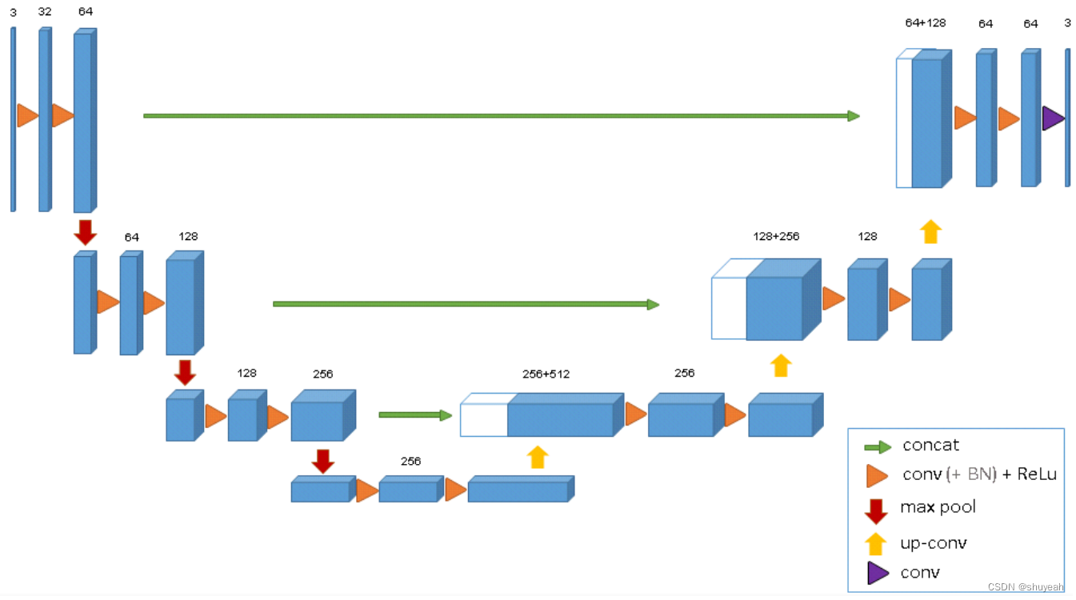

图1 U-Net网络架构

2.2.2 编码器-解码器结构
编编码器-解码器（Encoder-Decoder）是一种在深度学习中应用很广的通用架构，通常适用于输入与输出形式并不一致，或者需要从高维信息中进一步重建结构化输出的任务。它最早被广泛应用在机器翻译、序列生成等领域，后来随着深度学习在计算机视觉中的不断发展，这一结构也被成功引入到图像分割任务中，并逐渐成为当前医学图像分割模型中最常见、最基础的一类框架。从整体设计思想来看，编码器主要负责对输入信息进行抽象、提炼和压缩，解码器则负责对压缩后的特征进行解析、恢复和生成，二者相互配合，最终实现从原始图像到像素级分割图的端到端学习。
在图像分割任务中，编码器一般由多层卷积、池化以及下采样模块逐步堆叠而成。它的核心作用，是在不断降低特征图空间尺寸的同时，逐步提升通道维度，把原始图像信息转化为具有层次性的深度特征。通常来说，浅层编码器更多学习的是图像中的边缘、角点、纹理以及亮度变化等低级视觉信息，这些特征能够较好地保留病灶的位置和轮廓细节；而深层编码器则会随着感受野不断扩大，进一步捕获图像中的全局结构、上下文关系以及高级语义信息，从而实现对目标区域的整体理解。从这一点来看，它和Transformer编码器的设计理念有一定相似之处，二者都强调对全局依赖关系的提取，关注信息理解和特征蒸馏这一过程，目的都是让模型更聚焦于有效信息，同时尽可能过滤掉冗余噪声。
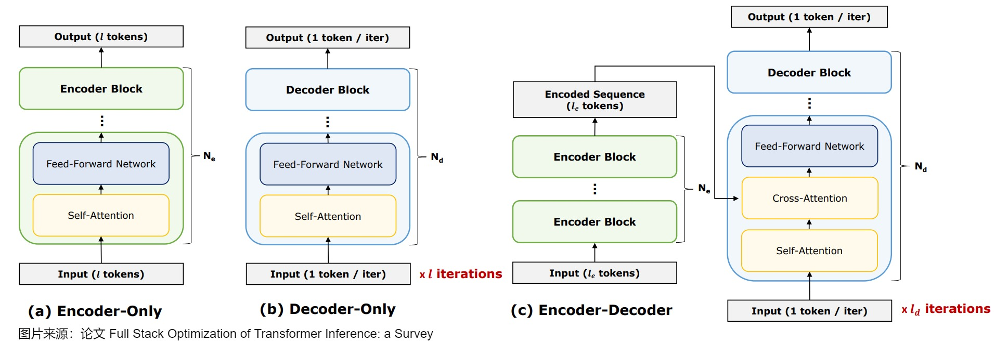
图2 编码器-解码器模型
解码器承担的是与编码器相对应的任务，它主要通过上采样、反卷积、插值等方式，逐步恢复特征图的分辨率，把低维度、高语义的抽象特征还原成与输入图像尺寸一致的输出结果。也就是说，解码器并不只是简单地把特征图放大，它还需要在恢复空间位置信息的同时，尽可能保留和重建目标区域的结构细节，这样才能完成更准确的分割预测。从结构功能上看，解码器和Transformer中的解码器在设计思想上也有一定相通之处，二者都是根据编码阶段得到的特征生成结构化输出，只不过在图像分割任务中，这一过程更多体现为逐步恢复分辨率，并最终实现精确的像素级预测。
为了进一步提升细节恢复能力，现代分割模型通常会在编码器与解码器之间加入跳跃连接（Skip Connection）。这种结构可以把编码器中对应层级的高分辨率特征直接传递到解码器，使解码器在重建过程中不仅能够利用高层的语义信息，也能同时结合低层的细节信息，从而更好地弥补下采样过程中丢失的空间细节。对于医学图像分割任务来说，这种方式尤其重要，因为它能够在一定程度上缓解边界模糊、小目标漏检等问题。除此之外，跳跃连接还可以提高特征利用效率，并使网络在训练过程中梯度传递更加稳定，因此在很多经典分割模型中都得到了广泛应用。
总体来看，编码器-解码器结构凭借“理解-生成”这种较为清晰的功能分工、较强的层次化特征提取能力以及比较灵活的扩展空间，已经成为结肠息肉分割任务中非常适合的一类基础架构。对本文来说，这种结构不仅能够为息肉区域的特征提取和结果重建提供稳定支撑，也为后续融合双轴Mamba与多尺度卷积的分割网络设计提供了重要的结构基础。

2.3 状态空间与Mamba原理
状态空间模型（State Space Model, SSM）是一类用于描述序列动态系统的重要数学工具，早期主要应用在信号处理和时间序列分析等领域。它的核心思想，是通过引入隐状态变量，对输入序列进行递归建模，从而刻画系统随时间变化的动态过程。对于这类方法来说，系统当前时刻的状态并不是孤立产生的，而是会受到前一时刻状态以及当前输入的共同影响，因此模型能够在递推过程中不断累积历史信息，进而实现对长序列依赖关系的建模。在连续形式下，状态空间模型通常可以表示为：
$$\begin{aligned}\frac{\text{dx}\text{(}\text{t}\text{)}}{\text{dt}}\text{=}\text{Ax}\text{(}\text{t}\text{)+}\text{Bu}\text{(}\text{t}\text{), }\text{y}\text{(}\text{t}\text{)=}\text{Cx}\text{(}\text{t}\text{)+}\text{Du}\text{(}\text{t}\text{)}\#\text{(}\text{公式}\text{1)}\end{aligned}$$
其中，x(t)表示系统状态，u(t)表示输入信号，y(t)表示输出结果，矩阵A、B、C、D分别对应状态转移、输入映射、输出映射以及直接通路参数。将其离散化之后，模型便可以通过递推方式对序列数据进行高效处理。和传统的循环神经网络（RNN）以及Transformer结构相比，状态空间模型在处理长序列时往往具有更好的时间复杂度特性，能够在较低计算成本下完成长距离依赖关系建模。同时，由于SSM的参数矩阵通常具有较为固定的结构，这也使它能够借助卷积等方式进行高效计算，因此在稳定性和可扩展性方面也表现出一定优势。

2.3.1 状态空间模型
在计算机视觉任务中，图像本身是二维结构，而状态空间模型最初主要面向一维序列建模，因此如果要把SSM应用到图像分割中，就需要先将二维特征图转换为适合序列建模的形式。比较常见的做法，一种是将二维特征图直接展开为一维序列，另一种则是采用轴向分解的方式，对不同方向上的特征分别进行建模。本文后续所使用的Mamba模型，就是在状态空间模型基础上进一步发展而来的改进版本。它通过引入选择性扫描机制（Selective Scan），使模型能够根据输入信息动态调整状态更新方式，因此在特征表达能力和建模灵活性方面都有了进一步提升。也正因为这样，状态空间模型为本文双轴Mamba瓶颈模块的设计提供了重要的理论基础，使模型能够在较低计算开销下实现对全局上下文信息的建模。
Mamba是一种基于选择性状态空间模型（Selective State Space Model）的序列建模方法，其核心特点在于通过动态参数控制，实现对输入序列的高效建模。和传统SSM相比，Mamba进一步引入了输入依赖的动态参数，使模型能够随着不同输入内容的变化，自适应地调整状态更新过程，而不是始终采用固定的更新方式。这样一来，模型在面对复杂输入时会具有更强的适应能力，也更容易提取出有用的序列特征。
具体来说，在Mamba模块中，输入序列通常会先经过线性映射和一维卷积，对局部特征进行初步提取，之后再通过选择性扫描（Selective Scan）机制完成全局信息聚合。其状态更新过程可以表示为：
$$\begin{aligned}\text{y=}\text{SelectiveScan}\left(\text{x,Δ,A,B,C,D}\right)\#(公式2)\end{aligned}$$
其中，$Δ$ 表示时间步长参数，$A\text{、}B\text{、}C\text{、}D$ 为可学习参数矩阵。该机制会通过指数累积和加权求和的方式，对历史信息进行有效建模，从而增强模型对长程依赖关系的表达能力。除此之外，Mamba模块通常还会借助 selective_scan 函数来完成状态传播过程，并结合门控机制进一步增强特征表达效果；同时，通过深度可分离卷积（Conv1D）对序列进行局部建模，使模型在保持全局建模能力的同时，也具备较强的局部感知能力。和依赖自注意力机制进行全局建模的Transformer相比，Mamba的时间复杂度为线性级别 $O(N)$，因此能够显著降低计算开销，在高分辨率图像任务中更具应用优势。

2.3.2 Mamba序列建模机制
虽然Mamba在一维序列建模中具有较高效率，但在视觉图像处理任务中，如果直接把二维特征图展开成一维序列，就会带来两个比较明显的问题，一是图像原有的空间结构信息容易被破坏，二是序列长度会急剧增加，从而导致计算复杂度和内存开销大幅上升，这对于高分辨率医学图像来说并不理想。为了解决这些问题，轴向建模（Axial Modeling）思想被逐渐引入到二维视觉任务中。它的基本思路，是把二维空间特征拆分成沿不同空间轴的一维序列，再分别进行建模，这样既能够在一定程度上保留空间位置和结构信息，又能有效降低计算量。
具体而言，给定输入特征图 $X∈R^{B×C×H×W}$，其中 $B$表示批次大小，$C$ 表示通道数，$H$ 表示高度，$W$ 表示宽度。进行轴向建模时，可以分别沿高度方向和宽度方向对特征图进行维度重排：沿高度方向时，可将特征图重塑为 $\left(B×W,H,C\right)$的形式；沿宽度方向时，则可重塑为 $\left(B×H,W,C\right)$的形式。经过这样的重排之后，原本二维空间中的信息就被分解成两组一维序列，随后便可以直接输入到Mamba或其他一维序列模型中进行建模，同时也能够较好地保留对应轴向上的空间连续性。
在本文中，轴向建模思想与Mamba的高效序列建模机制被结合起来，进一步形成了双轴Mamba结构。该结构会分别沿高度轴和宽度轴对特征进行长程依赖建模，之后再将两路建模结果进行融合，从而实现对二维特征图的全局上下文建模。这样的处理方式，一方面能够更高效地捕捉息肉区域中的长距离依赖关系，另一方面也尽可能保留了原始空间位置信息，因此更有助于模型准确学习息肉的形态、轮廓和边界特征。

2.3.3 轴向建模思想
从计算复杂度角度来看，传统的全局序列建模方法复杂度通常为 $O((HW)^{2})$，而轴向建模可以将其降低到 $O(HW(H+W))$。对于高分辨率结肠镜图像分割任务来说，这种优势会更加明显，因为它不仅能够显著减少计算量和参数量，还能够在一定程度上保持甚至提升模型的分割精度。也就是说，轴向建模的优势并不只体现在效率上，更体现在它对空间结构信息的保留能力上。和直接展平图像不同，它能够让模型更好地学习目标的形状、纹理以及边界信息，而这些内容恰恰是结肠息肉分割中非常关键的部分。
在结肠息肉分割任务中，息肉目标往往具有不规则形态，其空间结构信息对于精准分割有着很重要的作用。因此，本文将轴向建模与Mamba进一步结合，设计了双轴Mamba瓶颈模块，使模型能够分别沿高度方向和宽度方向捕获长程依赖信息，从而在保持轻量化特性的同时，具备较强的全局上下文建模能力。总体来看，这种基于轴向建模的双轴Mamba结构兼顾了高效、轻量和高精度等特点，在医学图像分割领域具有较好的应用价值，也为后续模型设计提供了较为可靠的理论和方法支撑。
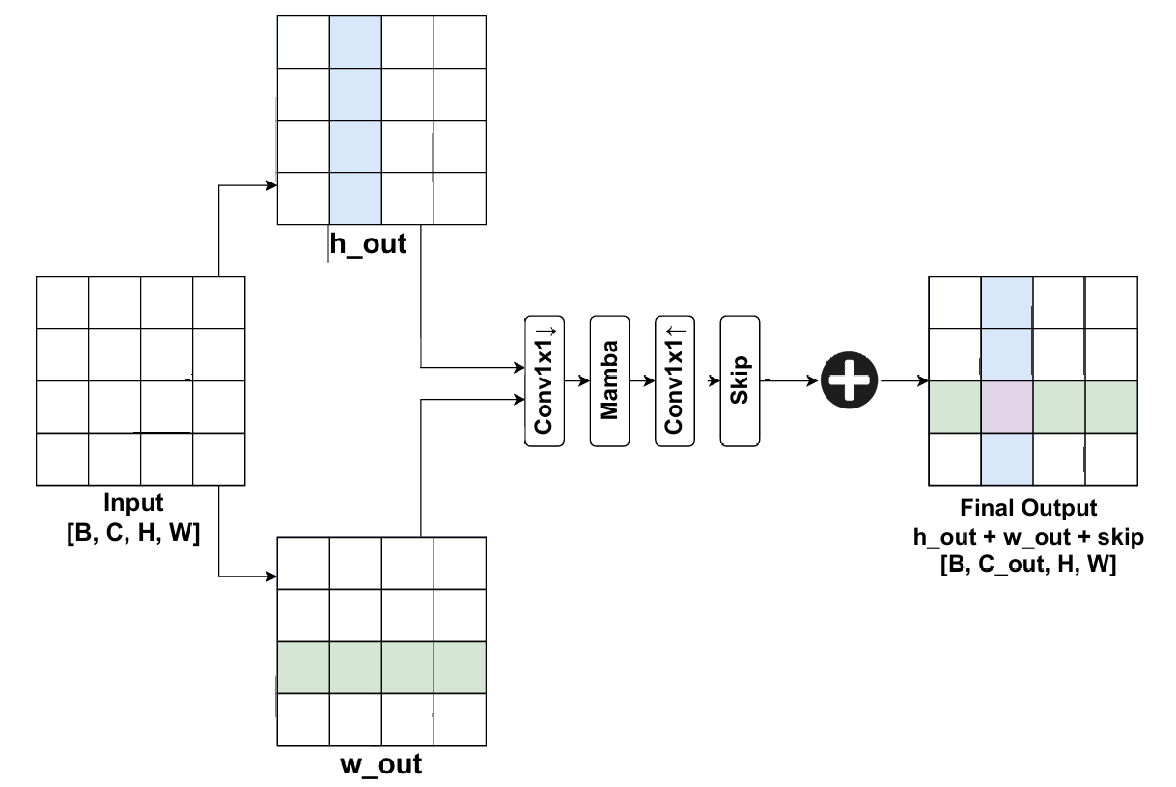
图3 双轴曼巴建模

2.4 注意力机制与多尺度卷积
在深度学习模型中，注意力机制（Attention Mechanism）是一种能够提升模型对关键信息关注程度的重要方法。它的核心思想，实际上是借鉴了人类视觉在观察事物时会优先关注重点区域的方式，也就是对重要信息赋予更高权重，同时尽可能抑制无关背景带来的干扰。传统卷积神经网络由于卷积核大小固定、感受野相对局部，在很多情况下更擅长提取局部特征，但对于远程依赖关系的建模能力相对有限，因此有时会出现目标区域特征提取不够充分的问题。相比之下，注意力机制能够通过动态调整特征图中不同位置或不同通道的权重，使模型更加集中地关注关键区域，从而进一步提升分割精度和整体鲁棒性。

2.4.1 多尺度特征提取
在医学图像分割任务中，目标区域往往具有形态复杂、边界模糊以及尺度变化显著等特点，这些问题都会给分割任务带来较大挑战。如果只采用单尺度特征提取方法，模型通常很难同时兼顾全局结构信息和局部细节信息，因此容易出现目标区域误分割或者部分有效信息丢失的情况。也正因为如此，多尺度特征提取逐渐成为医学图像分割模型中的一个重要策略。
多尺度特征提取之所以能够发挥作用，和深度神经网络本身具有层级化特征表达能力有较大关系。在深度学习模型中，不同层的特征往往承载着不同类型的视觉信息，浅层特征更偏向边缘、纹理和局部细节，深层特征则包含更丰富的高级语义信息。因此，多尺度特征提取的关键并不只是“提取多个尺度的特征”这么简单，更重要的是要想办法把这些不同层次、不同尺度的特征有效融合起来，使模型一方面能够保留足够的细节，另一方面也能够理解目标的整体结构。围绕这一点，研究者已经提出了多种方法，比较常见的包括多尺度卷积、空洞卷积以及多分支网络等策略。
多尺度卷积是较为直接的一种实现方式，通常会通过并行设置多种不同尺寸的卷积核，例如 $3×3$、$5×5$、$7×7$ 等，对输入特征进行多粒度提取，从而同时获取不同尺度下的信息。这种方法可以增强模型对不同尺寸目标的感知能力，因此对分割精度提升往往会有帮助。不过，卷积核尺寸和分支数量一旦增加，模型参数量和计算开销通常也会随之上升，所以在实际使用时，往往还需要在效率和性能之间做一定平衡。
空洞卷积则是另一种常见的多尺度特征提取方式。它通过在卷积操作中引入膨胀因子，在不明显增加计算复杂度的前提下扩大感受野，因此能够增强模型对更大范围上下文信息的感知能力，也更适合处理大范围病灶区域的分割任务。和普通卷积相比，空洞卷积在保持参数规模相对稳定的同时拓展了有效感受野，因此在很多医学图像分割模型中都有较广泛的应用。
在多尺度特征提取过程中，不同尺度特征能否被有效融合，对最终分割性能有着很直接的影响。常见的融合方式主要包括以下几种：
（1）跳跃连接：它通过把编码器中的浅层特征直接传递到解码器，使模型在分割过程中能够保留更多空间细节信息，从而提升分割精度。U-Net 就是利用跳跃连接实现不同尺度信息融合的典型代表。
（2）特征拼接：该方法会将不同尺度的特征在通道维度上进行拼接，以形成更丰富的特征表示。这种方式在CNN和Transformer结合的结构中比较常见，例如 TransUNet 就是通过把CNN提取到的局部纹理特征与Transformer捕获的全局语义特征进行通道拼接，从而提升模型的整体分割能力。
（3）加权融合：这类方法会根据不同尺度特征的重要程度，为其分配不同权重，并动态调整它们在最终特征表示中的占比。很多情况下，这种方式会和注意力机制结合使用，使模型能够根据具体任务需求，自适应地选择更合适的特征组合方式。
多尺度特征提取策略在医学图像分割任务中已经展现出了比较明显的优势，它能够提升模型对不同尺度目标的识别能力，也有助于增强模型对复杂场景的适应能力。不过，这类方法在带来性能提升的同时，也会引入计算复杂度增加、特征融合方式更复杂等问题，因此在实际应用中，仍需要结合具体任务需求进行合理选择，在计算效率与分割精度之间尽量取得平衡。

2.4.2 注意力机制
注意力机制最早来源于序列建模任务，最初主要应用在自然语言处理领域，之后随着深度学习的发展，逐渐扩展到了计算机视觉任务中，并在医学图像分析领域得到了广泛应用。它的主要作用，是通过计算输入特征之间的相关性，为不同位置分配不同的权重，使模型能够把更多注意力集中到更重要的区域或特征上，从而更有效地提取关键信息。
从数学表达上看，注意力机制的基本计算过程通常可以写为：
$$\begin{aligned}\text{A}\text{tten}\text{tion}\left(\text{Q}\text{,}\text{K}\text{,}\text{V}\right)\text{=}\text{soft}\text{max}\left(\frac{\text{Q}{\text{K}}^{\text{T}}}{\sqrt{{\text{d}}_{\text{k}}}}\right)\text{V}\#\text{（公式}\text{3}\text{）}\end{aligned}$$
其中，$Q$（Query）、$K$（Key）和 $V$（Value）分别表示输入特征对应的查询、键和值向量，$\frac{1}{\sqrt{d_{k}}}$为特征维度的缩放因子。通过计算 $Q$和 $K$之间的相似度，再对 $V$进行加权求和，模型就能够更有针对性地筛选和聚焦关键信息。
注意力机制的优势，主要体现在它能够根据输入内容动态调整特征的重要性，因此特别适合处理复杂场景下的数据。在医学图像分割任务中，目标区域例如肿瘤或病变组织，通常只占整幅图像中的很小一部分，而背景区域却占据了大部分空间，这种明显的不平衡情况会给分割带来困难。传统卷积神经网络在处理这类问题时，有时难以准确地区分目标与背景，而注意力机制则可以通过动态分配权重的方式，增强目标区域的特征表示，同时抑制背景区域带来的干扰，因此能够在一定程度上提高分割精度。
此外，随着Transformer结构的发展，注意力机制的应用范围进一步扩大。相比局部卷积操作，Transformer中的注意力机制能够更直接地对全局信息进行建模，因此在处理不同尺度目标和复杂上下文关系时通常更具优势。这也使得注意力机制不仅成为提升特征表达能力的重要工具，也逐渐成为现代医学图像分割模型设计中的关键组成部分。

2.5 图像分割算法的评价指标
在医学图像分割任务中，评价指标是衡量模型性能的重要依据，不同指标能够从不同角度反映分割结果的优劣。常用的评价指标主要包括 Jaccard 指数（IoU）、F1 分数（Dice 系数）、召回率（Recall）、精确率（Precision）、准确率（Accuracy）以及 F2 分数等。由于单一指标往往难以全面说明模型性能，因此在实际研究中，通常需要将多个指标结合起来进行综合评价。
各指标的计算公式如下：
$\text{IoU=}\frac{\text{TP}}{\text{TP+FP+FN}}$ （公式4）
$\text{Acc=}\frac{\text{TP+TN}}{\text{TP+TN+FP+FN}}$ （公式5）
$\text{Dice=}\frac{\text{2TP}}{\text{2TP+FP+FN}}$ （公式6）
$\text{Precision=}\frac{\text{TP}}{\text{TP+FP}}$ （公式7）
$\text{Recall=}\frac{\text{TP}}{\text{TP+FN}}$ （公式8）
$\text{F}\text{1-score=2×}\frac{\text{Precision×Recall}}{\text{Precision+Recall}}$ （公式9）
其中，TP 表示真正例，TN 表示真负例，FP 表示假正例，FN 表示假负例。具体来看，Jaccard 指数和 F1 分数主要用来衡量目标区域的分割精度，能够较直观地反映预测结果与真实标注之间的重叠程度；召回率和精确率则分别反映模型对目标区域的覆盖能力以及分割结果本身的准确程度；准确率更多是从整体角度评估模型的分类正确情况，不过在前景 背景类别不平衡较明显的医学图像任务中，单独使用准确率往往不够充分。除此之外，F2 分数通过调整精确率和召回率之间的权重关系，会更加强调召回率的重要性，因此在一些更关注漏检问题的场景下也具有一定参考价值。总体来说，只有把多个评价指标结合起来分析，才能更加全面地判断模型在医学图像分割任务中的真实表现。

2.6 本章小结
本章围绕结肠息肉分割任务所涉及的核心理论和关键技术进行了较为系统的阐述，为后续第三章网络模型的设计与实现提供了理论基础。结合结肠镜图像的成像特点与临床数据特征，本文对息肉分割任务中的主要难点进行了分析，重点总结了光照不均、反光干扰、边界模糊、目标尺度差异明显以及前景 背景类别严重不平衡等问题，也由此进一步明确了模型设计中需要重点解决的几个关键方向。
在网络结构方面，本章对医学图像分割领域中较为典型的模型进行了梳理，重点介绍了以 U-Net 为代表的编码器-解码器框架，并说明了其在多尺度特征提取和空间分辨率恢复方面的基本原理与结构优势，这也为后续模型设计提供了参考。与此同时，本文还进一步介绍了状态空间模型（State Space Model）的基本理论，并重点分析了 Mamba 序列建模机制在长序列建模中的优势。结合轴向建模思想，说明了如何在二维图像任务中更高效地利用一维序列建模能力，从而在一定程度上兼顾计算效率与全局信息表达能力。
除此之外，本章还对多尺度特征提取方法和注意力机制进行了说明，为后续多尺度解码器结构以及注意力门控模块的设计奠定了理论基础。最后，对医学图像分割任务中常用的评价指标进行了介绍，包括 Dice 系数、交并比（IoU）等内容，为模型性能的定量评估提供了统一标准。
综合来看，本章通过对相关理论与关键技术的系统梳理，不仅总结了现有方法在结肠息肉分割任务中的主要优势和不足，也为本文后续提出融合双轴 Mamba 瓶颈与多尺度卷积解码器的结肠息肉分割模型提供了较为完整和清晰的技术支撑。

第3章 融合双轴Mamba瓶颈与多尺度卷积解码器的息肉分割网络

3.1 网络总体架构设计
针对结肠镜图像中息肉形态差异较大、尺度变化范围较广、边界模糊、小病灶容易漏检，以及临床场景对模型轻量化和实时性要求较高等问题，本文提出了一种融合双轴 Mamba 瓶颈与多尺度卷积解码器的结肠息肉分割网络。整体来看，该网络以编码器-解码器为基础架构，在保留卷积神经网络局部特征提取优势的同时，引入 Mamba 对全局长程依赖关系进行高效建模，从而实现较高分割精度、较低计算量以及较强鲁棒性的息肉自动分割。
从整体结构上看，本文所设计的网络主要由四个部分组成，分别是 EfficientNet-B0 编码器、双轴 Mamba 瓶颈增强模块、多尺度卷积注意力解码器，以及深监督与组合损失函数。其基本流程可以概括为：将尺寸标准化到 $352×352$的结肠镜图像输入编码器，经过四级下采样后得到由浅到深的多尺度特征图；随后，把最深层的高语义特征送入双轴 Mamba 瓶颈模块，并沿高度轴和宽度轴分别进行序列建模，以增强全局上下文信息；到了解码阶段，模型会通过逐级上采样、深度可分离卷积、多尺度特征融合以及注意力门控机制，逐步恢复特征图的空间分辨率，同时融合由编码器跳跃连接传递而来的高分辨率细节特征；在输出阶段，本文在解码器多个层级上引入深监督分支，再结合组合损失函数进行联合优化，从而进一步提升模型对小息肉、模糊边界以及复杂形态息肉的分割能力。
在编码器部分，本文选用了 EfficientNet-B0 作为主干特征提取网络。EfficientNet 系列网络通过对网络宽度、深度和输入分辨率进行统一缩放，较好地平衡了模型性能与计算效率。与 VGG、ResNet 等传统主干网络相比，EfficientNet-B0 在保持较强特征表达能力的同时，参数量明显更少，因此更符合临床部署对轻量化模型的实际需求。具体来说，编码器共分为四个阶段，每个阶段都会通过卷积和下采样操作将特征图尺寸缩小一半，同时逐步提升通道数。这样一来，浅层特征可以较好地保留息肉边缘、纹理以及亮度变化等细节信息，更适合用于后续边界恢复；而深层特征则拥有更大的感受野，能够包含息肉的整体结构、空间位置以及语义信息，因此更适合完成目标定位和整体识别。
为为了弥补传统卷积在全局建模方面存在的不足，本文在编码器末端引入了双轴 Mamba 瓶颈模块。该模块的主要思路，是将二维特征分别沿高度方向和宽度方向进行分解，并在两个轴向上独立完成建模。借助 Mamba 的选择性扫描机制，模型可以更加高效地捕获长程依赖关系，从而更好地理解息肉的整体形态、延伸趋势以及空间分布特征，这对于扁平息肉、弥漫性息肉和大尺寸息肉的分割尤其重要。与此同时，该模块还采用了残差连接结构，用来避免特征退化问题，并尽量维持较低的计算复杂度，使其在提升全局建模能力的同时，不会给整体网络带来过重的计算负担。
在解码器设计方面，本文构建了多尺度卷积注意力解码器，其主要目标是在恢复空间分辨率的同时，实现多尺度特征融合和边界信息增强。与传统卷积相比，解码器中采用的深度可分离卷积能够显著减少参数量和计算量，因此有助于提升模型的轻量化水平。另一方面，本文通过并行的多感受野卷积结构来提取多粒度特征，使模型能够同时兼顾大尺寸和小尺寸息肉目标的分割需求。除此之外，本文还在跳跃连接特征融合过程中引入了注意力门控（Attention Gate）机制，对来自编码器的特征进行加权处理，以抑制背景区域噪声并增强息肉区域的响应强度，从而提升模型在复杂背景下的分割效果。
为了进一步提高训练稳定性和整体分割精度，尤其是改善小病灶的分割效果，本文在模型中采用了多尺度深监督策略。具体来说，在解码器的多个层级上设置辅助损失头，将不同尺度下的预测结果分别与真实标签进行损失计算，并对这些损失进行加权融合。这样做有助于加强中间层特征学习，同时也能在一定程度上缓解梯度消失问题。除此之外，考虑到结肠息肉分割任务中常见的类别不平衡和边界模糊等问题，本文采用了由 Dice Loss、IoU Loss、Focal Loss 和 Boundary Loss 共同组成的组合损失函数，从区域重叠一致性、边界刻画精度以及困难样本挖掘等多个方面对模型进行约束，以进一步提升训练效果和分割性能。
综合来看，本文提出的网络结构较好地实现了 CNN 与 Mamba 的优势互补，一方面能够利用卷积结构提取细致的局部特征，另一方面也能够借助 Mamba 提升全局上下文建模能力；同时，通过多尺度解码器和注意力机制的结合，模型对不同尺度息肉目标的适应能力得到了进一步增强，再配合深监督和组合损失函数对训练过程进行优化，使整体性能更加稳定。总体而言，该网络结构较为贴合结肠镜息肉分割任务的实际技术难点和临床应用需求，在分割精度、轻量化设计以及推理效率等方面都具有一定优势，也为后续临床辅助诊断提供了一种较为可靠的智能化解决方案。
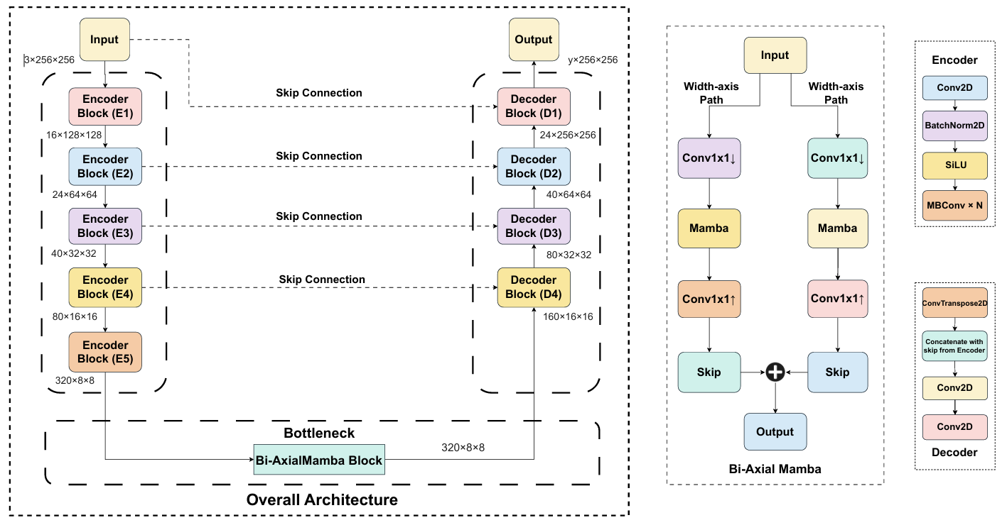
图4

3.2 双轴Mamba (Bi-Axial Mamba)瓶颈模块

3.2.1 轴向序列重排策略
Mamba 模型本质上是一种高效的一维序列建模结构，而结肠镜图像经过编码器提取之后得到的特征图属于二维空间结构，即 $B,C,H,W$形式，因此不能直接输入 Mamba 来完成全局建模。如果把二维特征直接展平为一维序列，虽然形式上能够满足序列建模要求，但这样做会破坏原有的空间位置关系，同时还会使序列长度迅速增大，进而带来额外的计算资源消耗，也容易造成特征表达能力下降。基于这一点，本文设计了轴向序列重排策略，将二维特征图拆分为沿高度轴和宽度轴的两组独立一维序列，在尽量保留空间结构信息的同时，使其能够更好地与 Mamba 模块兼容。
具体来看，轴向序列重排主要包含两个方向上的变换，即高度轴向重排和宽度轴向重排。设输入特征为 $X∈R^{B×C×H×W}$，其中 $B$表示批次大小，$C$ 表示通道数，$H$ 表示高度，$W$ 表示宽度。进行高度轴向重排时，需要先对特征的维度进行调整，使每一列空间位置按照列方向排列，进而得到形状为 $\left(B×W,C,H\right)$的序列。这样处理之后，每一列特征都可以被视为一条独立序列，模型也就能够沿高度方向去捕获长程依赖关系。对应地，在宽度轴向重排过程中，特征会按行方向进行排列，最终得到形状为 $\left(B×H,C,W\right)$的序列，这样模型就可以进一步沿宽度方向完成建模。
重排操作可表示为：
${\text{X}}_{\text{h}}\text{=Reshape}\left(\text{X}\right)\text{→}\left(\text{B}\text{×}\text{W}\text{,}\text{C}\text{,}\text{H}\right)$ （公式10）

${\text{X}}_{\text{w}}\text{=Reshape}\left(\text{X}\right)\text{→}\left(\text{B}\text{×}\text{H}\text{,}\text{C}\text{,}\text{W}\right)$ （公式11）
经过这样的重排之后，原本的二维空间结构就被分解成了两组适合处理的一维序列，可以直接送入 Mamba 模块进行序列建模。和将整幅特征图全局展平的方式相比，轴向重排的优势会更明显一些，一方面它能够较好地保留息肉的空间形态信息，减少因结构破坏带来的分割精度下降问题；另一方面，它也把原本长度为 $H×W$的序列降低到了 $H$或 $W$级别，因此计算复杂度会明显下降，这对于高分辨率结肠镜图像来说尤其重要。
在完成重排之后，模型会分别对两个方向上的序列执行 Mamba 建模，之后再把得到的输出特征恢复为原始尺寸并进行融合。这样的处理过程可以概括为“分解-建模-融合”的模式，它能够让模型分别从水平和垂直两个方向去捕获息肉的全局结构、纹理连续性以及边界变化趋势，因此对不规则息肉、弥漫性息肉以及长条状息肉的分割都有较大帮助。也就是说，轴向序列重排不仅是双轴 Mamba 模块能够高效运行的重要前提，也是实现轻量化全局建模的关键步骤。

3.2.2 双轴Mamba全局建模机制
在完成轴向序列重排之后，本文进一步构建了双轴 Mamba 全局建模机制。该机制的基本思路，是分别沿高度方向和宽度方向对序列进行独立建模，然后再将两路特征进行融合，最终得到增强后的全局上下文特征。通过这种方式，模型可以更全面地捕捉息肉在二维空间中的长程依赖关系，同时仍然保持较低的计算复杂度。
从实现过程来看，双轴 Mamba 建模主要包括三个部分，即高度轴 Mamba 建模、宽度轴 Mamba 建模以及双轴特征融合。
在高度轴 Mamba 建模阶段，高度轴向重排后的特征 $X_{h}$会被输入到 Mamba 模块中，模型通过选择性扫描机制沿高度方向提取长程依赖信息。Mamba 内部的核心计算过程包括输入投影、状态更新和输出投影，其中离散状态更新过程由自适应时间步长 $Δ$、动态参数矩阵 $A\text{、}B$以及当前输入共同决定。借助这种选择性扫描方式，模型能够根据输入内容自适应地关注重要区域，并逐步累积全局信息，因此可以更好地理解息肉在垂直方向上的形态变化和延伸规律。
在宽度轴 Mamba 建模阶段，其整体结构与高度轴建模基本一致，只不过作用对象换成了宽度方向序列 $X_{w}$。在这一过程中，模型主要沿水平方向建模息肉的长程依赖关系，并进一步学习其横向边界连续性、区域一致性以及纹理变化规律。对于一些左右边界不清晰、形态较复杂的息肉区域来说，这一步能够在一定程度上提升横向边界的分割精度。
完成两个方向的建模之后，还需要进行双轴特征融合。具体做法是，将高度轴输出特征和宽度轴输出特征分别恢复到原始尺寸 $B,C,H,W$，然后通过逐元素相加的方式完成融合，即：Fout​=Fh​+Fw
双轴 Mamba 全局建模机制的优势主要体现在几个方面。一方面，分别沿两个轴向建模能够有效缩短单次处理的序列长度，因此其整体计算量明显低于直接进行全局建模的 Transformer 方法；另一方面，轴向结构本身保留了较多空间位置信息，因此会更适合图像分割这类对结构信息要求较高的任务；再一方面，Mamba 的动态选择性扫描机制还能够让模型更集中地关注息肉相关区域，同时抑制背景噪声的干扰。实验结果也表明，引入双轴 Mamba 模块之后，模型在大尺寸息肉、扁平息肉以及边界模糊息肉等场景下的分割效果都有较明显提升，而且不会额外带来过大的计算负担。
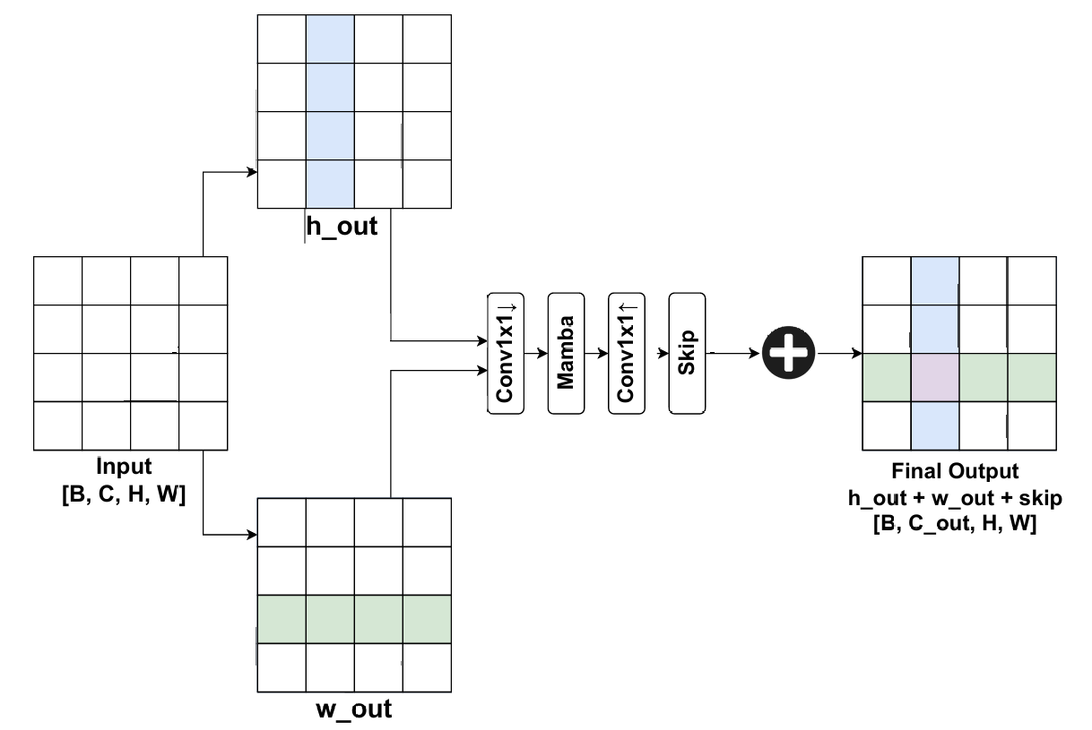
图5 双轴Mamba建模

3.2.3 残差融合与复杂度计算
为避免深层网络在训练过程中出现特征退化和梯度消失等问题，本文在双轴 Mamba 模块中引入了残差融合结构，将原始输入特征与双轴 Mamba 的输出特征直接进行残差连接。通过这种方式，模型在增强全局特征表达能力的同时，也能够把原有的局部信息保留下来，从而进一步提升训练稳定性和特征表达效果。对于结肠息肉分割任务来说，这种残差设计能够让模型在学习全局上下文信息时不过度破坏细节特征，因此对后续边界恢复和区域定位也有一定帮助。
从计算复杂度角度来看，双轴 Mamba 模块具有较明显的优势。相比依赖自注意力机制进行全局建模的 Transformer，双轴 Mamba 采用沿高度轴和宽度轴分别建模的方式，能够有效缩短序列长度，因此整体计算量更低。在高分辨率图像场景下，例如 $H=352,W=352$时，这一优势会更加明显，使模型即使部署在算力相对有限的设备上，也仍然能够保持较快的推理速度。除此之外，在参数量方面，双轴 Mamba 主要由两组基础 Mamba 模块构成，不涉及大规模全连接层或注意力矩阵，因此新增参数较少，对整体模型规模影响不大。这也使得该模块更符合临床应用中对轻量化部署的实际需求。

3.3 多尺度卷积解码器设计
解码器是整个分割网络中实现从高维语义特征到像素级分割结果映射的关键部分，它主要承担特征分辨率恢复、多尺度信息融合、细节重建以及边界增强等任务。针对结肠镜息肉图像中常见的目标尺度差异大、边界模糊以及背景干扰较强等问题，本文设计了一种多尺度卷积注意力解码器。该解码器以逐级上采样为基本框架，并结合深度可分离卷积、多尺度特征提取、注意力门控以及跳跃连接结构，在尽量降低模型参数量和计算量的同时，提高模型对不同尺寸息肉的适应能力和边界分割精度。总体来看，多尺度卷积注意力解码器主要由三个核心部分组成，即深度可分离卷积单元、多尺度特征融合模块以及注意力门控机制，三者相互配合，共同完成高精细度的特征重建过程。

3.3.1 深度可分离卷积结构
传统卷积神经网络在进行特征提取时，会同时在空间维度和通道维度上执行卷积计算，虽然这种方式具有较强的特征表达能力，但也会带来较高的计算开销和参数量。在医学图像分割任务中，如果模型过于复杂，就容易导致推理速度下降，进而难以满足临床场景对实时性的要求。基于这一考虑，本文在解码器中采用深度可分离卷积（Depthwise Separable Convolution）来替代标准卷积。它的基本思想，是把传统卷积分解为深度卷积（Depthwise Convolution）和逐点卷积（Pointwise Convolution）两个独立步骤，从而在尽量不影响分割精度的前提下，大幅降低计算复杂度。
深度可分离卷积的第一步是深度卷积。它的核心特点，是对输入特征图的每一个通道分别执行独立的空间卷积，而不进行跨通道信息融合。假设输入特征图尺寸为 $C×H×W$，卷积核尺寸为 $k×k$，则深度卷积只会对每个通道使用一个独立卷积核进行处理，输出通道数与输入通道数保持一致。其表达形式可写为：
Fdepth​=σ(Convdw​(X)) （公式12）
其中，Convdw 表示深度卷积，$σ$ 表示 GELU 或 ReLU 激活函数。由于深度卷积只对空间信息进行建模，不涉及通道混合，因此其计算量明显低于标准卷积。
在完成深度卷积之后，第二步是逐点卷积。逐点卷积采用 $1×1$卷积核，对深度卷积输出的特征图进行通道维度上的映射和融合，从而生成具有更强语义表达能力的特征。其计算过程可表示为：
Fout​=σ(Conv1×1​(Fdepth​)) （公式13）
通过这样的两步分解，深度可分离卷积能够在保持特征提取能力基本不变的前提下，显著减少参数量和计算量。尤其在通道数较大的情况下，这种优势会更加明显。本文在解码器中将原有卷积层统一替换为深度可分离卷积后，整体参数量有了较大幅度下降，同时依然能够维持较好的特征表达效果。
深度可分离卷积的引入，一方面让解码器整体更加轻量化，使其更适合在嵌入式设备和边缘端环境下部署；另一方面，深度卷积在保留局部空间结构信息方面也具有一定优势，因此对息肉边缘、纹理等细节的恢复更加有利。对于结肠息肉分割任务来说，这有助于改善分割结果中常见的边界粗糙、轮廓断裂以及局部模糊等问题。

3.3.2 多尺度特征融合策略
结肠息肉在形态、大小和纹理方面通常具有较强的多样性，小的可能只是数毫米的微小息肉，大的则可能占据较大视野范围，因此仅依赖单一尺度卷积核往往难以同时实现对不同目标的精准分割。为了提高模型对多尺度目标的感知能力，本文在解码器中设计了多尺度特征融合模块（Multi-scale Feature Fusion Module, MFFM）。该模块通过并行设置不同感受野的卷积结构，同时提取细粒度、中粒度和粗粒度特征，并在通道维度进行拼接融合，使模型能够更加灵活地捕捉不同尺寸息肉的特征信息。
具体来说，多尺度特征融合模块由三条并行分支组成。第一条分支采用 $1×1$卷积，主要用于提取通道层面的全局信息，同时起到降低通道维度和压缩特征的作用；第二条分支采用 $3×3$深度可分离卷积，用来获取标准感受野下的局部结构信息；第三条分支采用膨胀率为 2 的空洞卷积，在不改变特征图尺寸的前提下扩大感受野，以便更好地捕捉大尺寸息肉的上下文信息和整体结构特征。
三条分支的输出在通道维度进行拼接（Concatenation），得到融合后的多尺度特征：
Ffusion​=Concat(F1×1​,F3×3​,Fdilated​) （公式14）
拼接后的特征同时包含细粒度细节、中等尺度结构和大范围上下文信息，能够显著提升模型对不同尺寸息肉的适应能力。
除了多尺度特征提取之外，本文还在解码器中引入了跳跃连接（Skip Connection），将编码器对应层级的高分辨率浅层特征直接传递到解码器中。浅层特征通常包含更丰富的边缘、纹理和位置信息，这些内容能够有效弥补深层特征在下采样过程中造成的细节损失，因此对息肉边界恢复尤为重要。不过，如果直接将浅层特征与解码器特征进行融合，容易产生语义鸿沟和信息冗余问题。为了解决这一点，本文在跳跃连接之后加入了注意力门控（Attention Gate, AG）机制，对编码器特征进行加权筛选，以抑制背景区域的无效信息并增强息肉区域的响应能力。
注意力门控的输出可表示为：
Fatt​=AG(Fencoder​,Fdecoder​) （公式15）
其中，$Fencoder$ 表示来自编码器的特征，$Fdecoder$ 表示来自解码器上采样后的特征。通过学习得到的空间权重图，注意力门控可以对无关区域进行抑制，使模型在特征融合时更加关注息肉区域本身，从而提升复杂背景下的分割效果。
总体来看，本文所设计的多尺度卷积注意力解码器，是由深度可分离卷积、多尺度特征融合以及注意力门控三部分共同构成的。深度可分离卷积主要负责降低计算开销和实现轻量化，多尺度特征融合用于增强模型对不同尺度目标的适应能力，而注意力门控则进一步抑制背景噪声、突出目标区域响应。三者相互配合，使解码器能够在较低计算成本下完成较高精度、较强鲁棒性的息肉分割结果重建。

3.4 深监督与损失函数设计

3.4.1 多尺度深度监督机制
深度监督（Deep Supervision）是一种在网络中间层引入辅助损失头的训练策略，它的主要作用，是让中间层在训练过程中也能够直接接收到监督信号，从而缓解深层网络中容易出现的梯度消失问题。这样一来，低层网络能够更早获得有效梯度信息，不仅有助于加快模型收敛速度，也能够在一定程度上提升特征学习质量。在医学图像分割任务中，深度监督尤其适用于小目标、弱边界以及低对比度等较为复杂的场景，因为这类任务往往更依赖多层次特征的共同作用。
本文所提出的模型采用了多尺度深度监督策略，也就是说，在解码器的不同层级输出上分别增加辅助分割头，使主输出与辅助输出共同参与损失计算，从而实现多层次监督。结合本文网络结构，深度监督主要作用在解码器的第1、2、3级上采样输出上，每一级都会生成相应的辅助预测结果，并与真实标签共同计算损失。假设解码器总共产生 $N$个输出，则总的深度监督损失可以表示为：
${\text{L}}_{\text{deep}}\text{=}\sum_{\text{i}\text{=1}}^{\text{N}}{{\text{λ}}_{\text{i}}}\text{⋅}{\text{L}}_{\text{i}}$ （公式16）
其中 λi​ 为不同尺度输出的权重系数，通常深层主输出权重更高，浅层辅助输出权重较低。
多尺度深度监督带来三方面显著提升：第一，辅助损失直接向低层网络传递梯度，缓解梯度消失，使模型训练更稳定；第二，多尺度监督迫使模型在不同分辨率下均学习息肉特征，增强对大小息肉的兼容能力；第三，多输出融合能够提升最终预测结果的鲁棒性，降低单一输出噪声带来的影响。
需要说明的是，在推理阶段，本文并不会保留这些辅助分割头，而是只使用主输出作为最终分割结果，因此深度监督虽然在训练过程中会增加监督路径，但不会额外增加模型在实际应用中的推理时间。实验结果也表明，引入多尺度深度监督之后，本文模型在微小息肉、隐匿性息肉以及边界模糊息肉等场景下的分割性能都有了较明显改善。

3.4.2 组合损失函数设计
结肠镜息肉分割存在三大核心难点：前景背景极度不平衡、息肉边界模糊、小病灶易被忽略。单一损失函数难以同时解决以上问题。因此，本文构建一种四重复合组合损失，联合优化区域一致性、边界精度、困难样本与类别不平衡，整体形式为：
${\text{L}}_{\text{total}}\text{=}{\text{L}}_{\text{Dice}}\text{+}{\text{L}}_{\text{IoU}}\text{+}{\text{L}}_{\text{Focal}}\text{+}{\text{L}}_{\text{Boundary}}$ （公式17）
（1）Dice Loss
Dice Loss 用于解决正负样本不平衡问题，直接优化 Dice 相似系数，是医学分割最常用的损失之一：
${\text{L}}_{\text{Dice}}\text{=1-}\frac{\text{2}\text{TP}\text{+}\text{ϵ}}{\text{2}\text{TP}\text{+}\text{FP}\text{+}\text{FN}\text{+}\text{ϵ}}$ （公式18）
其中 TP,FP,FN 分别为真阳性、假阳性、假阴性，ϵ 为防止分母为 0 的平滑项。
（2）IoU Loss
IoU Loss 直接优化交并比，使预测区域与真实区域尽可能重合：
${\text{L}}_{\text{IoU}}\text{=1-}\frac{\text{TP}\text{+}\text{ϵ}}{\text{TP}\text{+}\text{FP}\text{+}\text{FN}\text{+}\text{ϵ}}$ （公式19）
（3）Focal Loss
Focal Loss 用于降低简单样本的权重，提升模型对困难样本、边界样本、小息肉的关注：
${\text{L}}_{\text{Focal}}\text{=-}{\left(\text{1-}\text{p}\right)}^{\text{γ}}\text{log}\left(\text{p}\right)$ （公式20）
（4）Boundary Loss
Boundary Loss 专注于优化边界精度，解决息肉边缘模糊、不规则问题：
LBoundary=Ω​∇S-∇Gdxdy （公式21）
其中 ∇S 为预测边界梯度，∇G 为真实边界梯度。
四种损失从不同角度约束模型，使分割结果在区域精度、边界平滑度、小病灶识别能力上全面提升。

3.5 本章小结
本章全面阐述融合双轴 Mamba 瓶颈与多尺度卷积解码器的结肠息肉分割网络。先是构建了基于EfficientNet的编码器结构，在保证特征表达能力的同时控制模型复杂度；随后引入双轴Mamba模块，实现高效全局建模；在解码阶段结合多尺度卷积与注意力机制，提高分割精度；最后通过深监督与组合损失函数优化训练过程。从整体架构到模块细节、从特征提取到全局建模、从解码融合到训练优化，形成完整、系统、创新的息肉分割方案。所提模块针对性强、复杂度低、精度高，完全适配临床需求，为后续实验提供坚实模型基础。

第4章 实验结果

4.1 实验环境
为本文实验所使用的计算机硬件配置和软件环境设置， 包括了 Intel(R) Core(TM) i9-10900X 核处理器，Windows10 操作系统，Python3.9 编程语言、 PyCharm 编译环境和 PyTorch2.1.1 的深度学习框架。如下表所示。
表1 实验环境
硬件与软件 | 实验配置
操作系统 | Windows10 64 位操作系统
内存 | 8GB
处理器 | Intel(R) Core(TM) i9-10900X
GPU 型号 | 2080.Ti
编程语言 | Python3.9
深度学习框架 | PyTorch2.1.1
CUDA 版本 | CUDA11.8

4.2 数据集介绍
本节介绍实验中使用的四个公开结肠息肉分割数据集。为较全面地评估模型性能，本文选取了 Kvasir-SEG、CVC-ClinicDB、CVC-ColonDB 和 ETIS-LaribPolypDB 四个数据集。它们在图像数量、分辨率、息肉形态和采集设备等方面都存在一定差异，因此能够较好地检验模型的泛化能力和鲁棒性。
Kvasir-SEG 数据集由挪威 Simula 实验室发布，包含 1000 张带有像素级标注的结肠息肉图像。该数据集图像来自结肠镜检查视频，覆盖了不同大小、形状和位置的息肉样本，图像分辨率分布较广，范围从 332×487 到 1920×1072 不等。由于其图像质量较高、息肉形态较为丰富，因此被广泛用于息肉分割任务中的基准测试。
CVC-ClinicDB 数据集由巴塞罗那大学计算机视觉中心发布，共包含 612 张图像，来源于 31 个结肠镜检查视频序列，并且每张图像都配有精确的像素级标注。该数据集图像质量较高，息肉边界相对清晰，包含多种类型的息肉样本，因此也是结肠息肉分割研究中常用的基准数据集之一。
CVC-ColonDB 数据集同样由巴塞罗那大学发布，包含 380 张图像。和 CVC-ClinicDB 相比，该数据集中的息肉样本更具挑战性，包含更多小尺寸息肉以及形态不规则的病例，因此常被用于评估模型在复杂场景下的分割性能。
ETIS-LaribPolypDB 数据集是一个难度较高的结肠息肉分割数据集，共包含 196 张图像。该数据集图像分辨率较高，但息肉与背景之间的对比度较低，而且部分息肉尺寸较小，因此给分割任务带来了更大挑战，通常被用来评估模型在困难样本上的泛化能力。
为保证实验评估的公平性，本文将每个数据集按照 8:2 的比例随机划分为训练集和验证集，具体划分情况如表2所示。
表2 数据集具体划分情况
数据集 | 图像总数 | 训练集 | 验证集
Kvasir-SEG | 1,000 | 800 | 200
CVC-ClinicDB | 612 | 489 | 123
CVC-ColonDB | 380 | 304 | 76
ETIS-LaribPolypDB | 196 | 156 | 40
合计 | 2,188 | 1,749 | 439

4.3 实验结果分析
本次实验采用了四个数据集联合训练的方式，将各数据集中的训练集图像合并后用于模型训练。训练过程中，模型共训练 100 个轮次，批大小设置为 8，优化器采用 AdamW，初始学习率设为 $1×{10}^{-4}$，并结合余弦退火学习率调度器进行更新。损失函数方面，本文使用了由加权二值交叉熵、Dice 损失和 IoU 损失组成的复合损失函数，以缓解息肉区域与背景之间较为明显的类别不平衡问题。。
模型在整体验证集上的性能表现如表3所示。
表3 模型在验证集上的表现
指标 | Dice | IoU | Precision | Recall | F1
数值 | 0.9234 | 0.8611 | 0.9125 | 0.9400 | 0.9234
从整体结果来看，模型在整体验证集上取得了较好的分割性能。Dice 系数达到 92.34%，IoU 达到 86.11%，说明模型能够较准确地分割出息肉区域。与此同时，Precision 和 Recall 分别达到 91.25% 和 94.00%，这表明模型在减少假阳性和假阴性之间保持了较好的平衡。F1 分数达到 92.34%，也进一步说明本文方法在整体上具有较好的稳定性和鲁棒性。
为了深为了进一步分析模型在不同数据集上的表现，本文又分别统计了模型在各个数据集验证集上的分割结果，具体结果如表4所示。
。
表4 各数据集验证集性能对比
数据集 | Dice | IoU | Precision | Recall | F1
Kvasir-SEG | 0.8995 | 0.8216 | 0.8899 | 0.9198 | 0.8995
CVC-ClinicDB | 0.9500 | 0.9051 | 0.9392 | 0.9615 | 0.9500
CVC-ColonDB | 0.9380 | 0.8837 | 0.9251 | 0.9523 | 0.9380
ETIS-LaribPolypDB | 0.9473 | 0.9015 | 0.9355 | 0.9597 | 0.9473
从表4的分析中可以得出以下结论：
（1）在 CVC-ClinicDB 数据集上，模型表现最好，Dice 分数达到 95.00%，IoU 分数达到 90.51%。这一结果与数据集本身的特点有较大关系，因为 CVC-ClinicDB 图像质量较高，息肉边界也相对清晰，因此模型更容易学习到稳定而准确的息肉特征表示。
（2）在 ETIS-LaribPolypDB 数据集上，模型同样取得了较好的结果，Dice 分数为 94.73%，IoU 分数为 90.15%。该数据集普遍被认为难度较大，因为其中息肉与背景之间的对比度较低，而且部分息肉尺寸较小，这都会增加分割难度。即便如此，模型在该数据集上仍然保持了较高的性能，这也说明本文方法在困难样本上的泛化能力和鲁棒性较强。
（3）在 CVC-ColonDB 数据集上，模型取得了 93.80% 的 Dice 分数和 88.37% 的 IoU 分数。由于该数据集包含较多小尺寸息肉以及形态不规则的病例，因此具有一定挑战性。从实验结果来看，模型在这一数据集上仍然能够保持较高的分割精度，说明其对复杂场景具有较好的适应能力。
（4）相比之下，模型在 Kvasir-SEG 数据集上的 Dice 分数为 89.95%，略低于其他三个数据集。出现这一现象，可能与 Kvasir-SEG 图像来源较为多样、息肉形态差异较大以及部分样本标注存在一定差异有关。不过，即使在这种情况下，模型仍然取得了接近 90% 的 Dice 分数，也说明其整体分割能力依然较强。
为了更直观地展示模型在不同数据集上的综合性能，图6给出了各数据集性能的雷达图。可以看出，模型在 Dice、IoU、Precision、Recall 和 F1 等五个评价指标上整体都保持了较高水平，雷达图中形成的多边形也相对均衡，这说明模型在不同性能维度上的表现较为稳定，没有出现某一项指标明显偏低的情况。
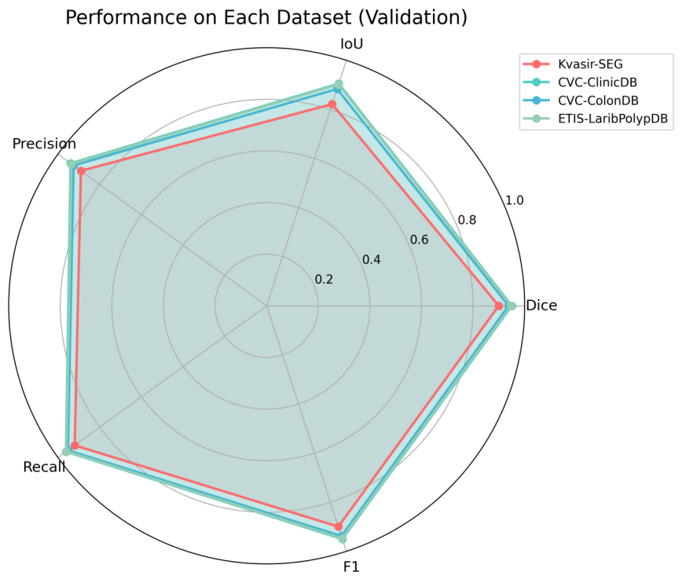
图6 模型表现雷达图
模型在 100 个训练轮次中的损失函数和评价指标变化趋势表明，训练过程稳定收敛。训练损失和验证损失在前 20 个轮次快速下降，之后逐渐趋于平稳。Dice 系数和 IoU 分数随训练轮次增加稳步提升，在约 60 轮后达到稳定水平，未出现明显的过拟合现象，说明模型具有良好的泛化能力。
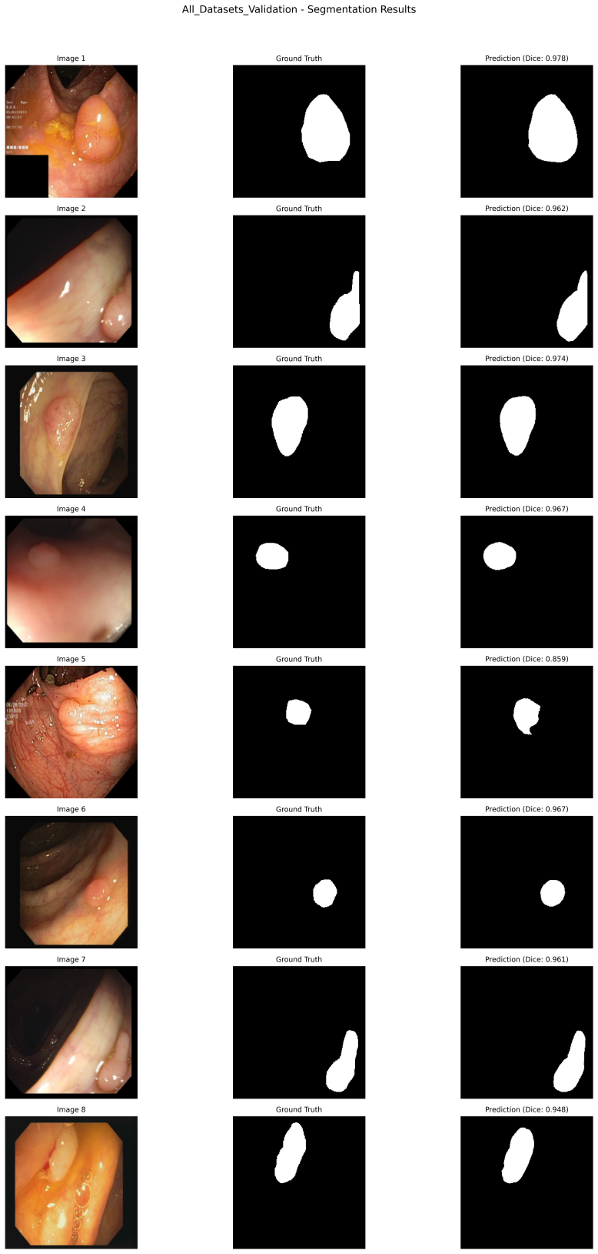
图7 分割表现
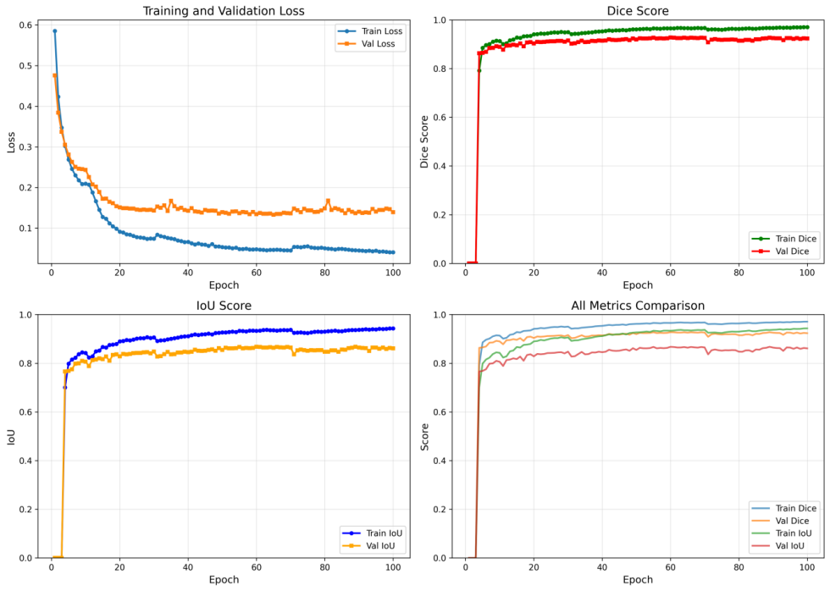
图8 训练曲线图
综合以上分析，本文提出的方法在四个不同特点的结肠息肉分割数据集上都取得了较好的性能表现，具体体现在以下几个方面：
跨数据集泛化能力强：数据集在图像来源、息肉形态和图像质量等方面存在明显差异，但模型在所有数据集上的 Dice 分数均达到 89.95% 以上，说明该方法具有较好的泛化能力；
困难样本处理能力较突出：在较具挑战性的 ETIS-LaribPolypDB 数据集上，模型取得了 94.73% 的 Dice 分数，说明本文方法对低对比度和小尺寸息肉仍然具有较好的分割能力；
性能表现较为均衡稳定：模型在各数据集上的 Precision 和 Recall 均保持在较高水平，且二者相对平衡，表明该方法在减少误检和漏检之间取得了较好的效果。
综上所述，本文提出的基于双轴 Mamba 的结肠息肉分割方法在多个公开数据集上表现文档，较好地验证了方法的有效性和泛化能力。

4.4 对比试验
本文在四个公开的结肠息肉分割数据集（Kvasir-SEG、CVC-ClinicDB、CVC-ColonDB、ETIS-LaribPolypDB）上对提出的 MambaUNet 模型进行了全面评估。实验将每个数据集按 8:2 的比例划分为训练集和验证集，并与五种主流分割方法进行对比，包括 U-Net、UNet++、ResUNet++、ACSNet、PNS-Net。评估指标包括 Dice 系数、IoU（Intersection over Union）、Precision（精确率）、Recall（召回率）和 F1 分数。
表5 不同模型在 Kvasir-SEG 数据集上的性能对比
方法 | Dice | IoU | Precision | Recall | F1
U-Net | 0.7615 | 0.6295 | 0.8358 | 0.7314 | 0.7615
Unet++ | 0.7621 | 0.6316 | 0.8563 | 0.7165 | 0.7621
ResUnet++ | 0.7805 | 0.6530 | 0.8284 | 0.7696 | 0.7805
ACSnet | 0.7486 | 0.6182 | 0.8947 | 0.6780 | 0.7486
PNS-Net | 0.7830 | 0.6594 | 0.8691 | 0.7353 | 0.7830
Ours | 0.8825 | 0.7998 | 0.8965 | 0.8795 | 0.8825
从表5可以看出，本文提出的 MambaUNet 在多个数据集上都取得了较好的分割结果，整体性能优于对比方法。
在 Kvasir-SEG 数据集上，MambaUNet 取得了最优性能，Dice 系数达到 88.25%，IoU 达到 79.98%。与表现次优的 PNS-Net 相比，分别提升了 9.95% 和 14.04%；与经典的 U-Net 相比，则分别提升了 12.10% 和 17.03%。在 Recall 指标上，本文方法达到 87.95%，比 U-Net 提高了 14.81%，说明模型能够更有效地识别息肉区域，减少漏检。同时，Precision 达到 89.65%，表明模型在保持较高召回率的同时，也控制住了误检率。整体来看，MambaUNet 在 Kvasir-SEG 上表现出了较明显的优势，也说明双轴 Mamba 模块在建模长距离依赖关系方面是有效的。
表6 展示了不同模型在 CVC-ClinicDB 数据集上的性能对比。
方法 | Dice | IoU | Precision | Recall | F1
U-Net | 0.8108 | 0.6966 | 0.8730 | 0.7863 | 0.8108
Unet++ | 0.8244 | 0.7136 | 0.8442 | 0.8278 | 0.8244
ResUnet++ | 0.8236 | 0.7163 | 0.8832 | 0.7979 | 0.8236
ACSnet | 0.8150 | 0.7002 | 0.8570 | 0.7978 | 0.8149
PNS-Net | 0.7416 | 0.6112 | 0.9343 | 0.6429 | 0.7416
Ours | 0.9192 | 0.85203 | 0.9500 | 0.8922 | 0.9192
在 CVC-ClinicDB 数据集上，本文方法同样取得了最优结果。Dice 系数达到 91.92%，IoU 达到 85.20%，相比表现次优的 UNet++，分别提高了 9.48% 和 13.84%；相比 U-Net，则分别提升了 10.84% 和 15.54%。其中，Precision 达到 95.00%，在各方法中表现最为突出，这说明 MambaUNet 在分割息肉区域时具有较高的准确性，能够有效减少假阳性预测。与此同时，Recall 达到 89.22%，也说明模型对息肉区域仍然保持了较好的检测能力。由于 CVC-ClinicDB 数据集图像质量较高、息肉边界较清晰，因此 MambaUNet 在该数据集上的表现，也进一步反映出模型在高质量图像上的分割能力较强。
表7展示了不同模型在更具挑战性的 CVC-ColonDB 数据集上的性能对比。
表7 不同模型在 CVC-ColonDB 数据集上的性能对比
方法 | Dice | IoU | Precision | Recall | F1
U-Net | 0.5984 | 0.4447 | 0.6781 | 0.5962 | 0.5984
Unet++ | 0.7138 | 0.5744 | 0.8027 | 0.6766 | 0.7138
ResUnet++ | 0.7240 | 0.5954 | 0.7439 | 0.7708 | 0.7240
ACSnet | 0.6945 | 0.5460 | 0.7682 | 0.6865 | 0.6945
PNS-Net | 0.6634 | 0.5221 | 0.7376 | 0.6365 | 0.6634
Ours | 0.8332 | 0.7342 | 0.9518 | 0.7639 | 0.8332
CVC-ColonDB 数据集包含较多小尺寸和形态不规则的息肉，通常被认为是评估模型泛化能力的重要基准。从实验结果来看，本文方法在该数据集上依然取得了最优性能，Dice 系数达到 83.32%，IoU 达到 73.42%。与表现次优的 ResUNet++ 相比，分别提升了 10.92% 和 13.88%；与 U-Net 相比，则分别提升了 23.48% 和 28.95%。值得注意的是，本文方法在该数据集上的 Precision 达到 95.18%，为所有方法中最高，这说明模型即使在面对复杂息肉图像时，仍然能够保持较高的分割准确性。由此也可以看出，MambaUNet 具有较好的鲁棒性和泛化能力，能够较好地适应小尺寸以及不规则形态息肉的分割任务。
表8展示了不同模型在最具挑战性的 ETIS-LaribPolypDB 数据集上的性能对比。
表8 不同模型在 ETIS-LaribPolypDB 数据集上的性能对比
方法 | Dice | IoU | Precision | Recall | F1
U-Net | 0.5176 | 0.3998 | 0.7809 | 0.4322 | 0.5176
Unet++ | 0.6347 | 0.5015 | 0.6838 | 0.6177 | 0.6347
ResUnet++ | 0.5944 | 0.4671 | 0.6502 | 0.5605 | 0.5944
ACSnet | 0.6163 | 0.4897 | 0.7100 | 0.5607 | 0.6163
PNS-Net | 0.6317 | 0.5058 | 0.6119 | 0.6589 | 0.6317
Ours | 0.8668 | 0.7709 | 0.8911 | 0.8482 | 0.8668
ETIS-LaribPolypDB 数据集是四个数据集中难度最高的一个，其主要特点是息肉与背景之间对比度较低、部分息肉尺寸较小，同时图像质量也存在一定差异。尽管如此，本文方法在该数据集上仍然取得了较明显的性能提升。具体来看，Dice 系数达到 86.68%，IoU 达到 77.09%，相比表现次优的 UNet++，分别提升了 23.21% 和 26.94%；与 U-Net 相比，则分别提升了 34.92% 和 37.11%。此外，Precision 达到 89.11%，为所有方法中最高，这说明模型即使在低对比度和复杂背景条件下，仍然能够较准确地识别息肉区域，并有效减少误检。该结果说明，本文方法在困难样本上的泛化能力较强，双轴 Mamba 模块能够较好地捕捉全局上下文信息，从而帮助模型在复杂场景中完成更准确的息肉定位与分割。
为了更全面地评估各模型的综合性能，图9展示了所有模型在四个数据集上的平均性能雷达图，图10展示了 Dice 分数的热力图。
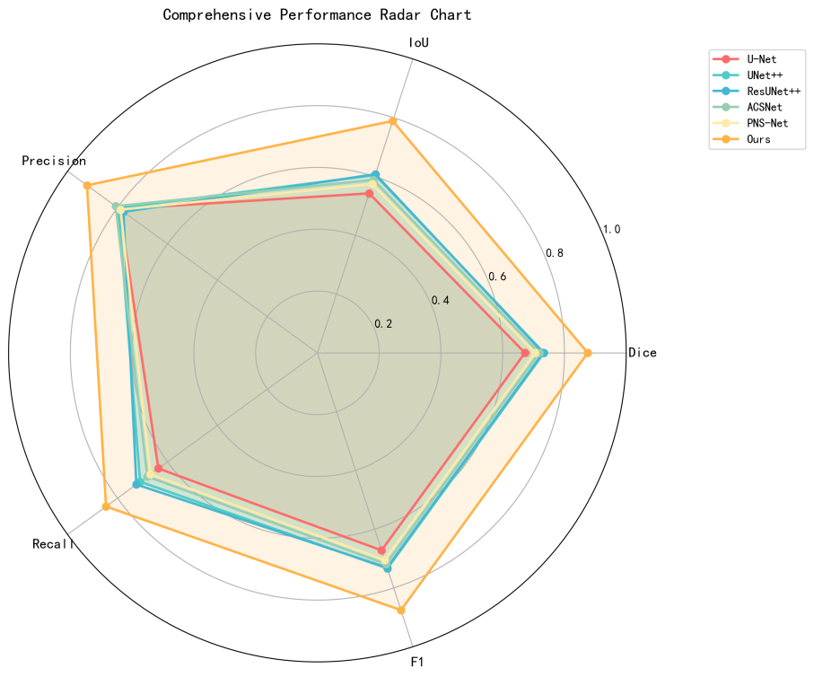
图9 模型性能雷达图
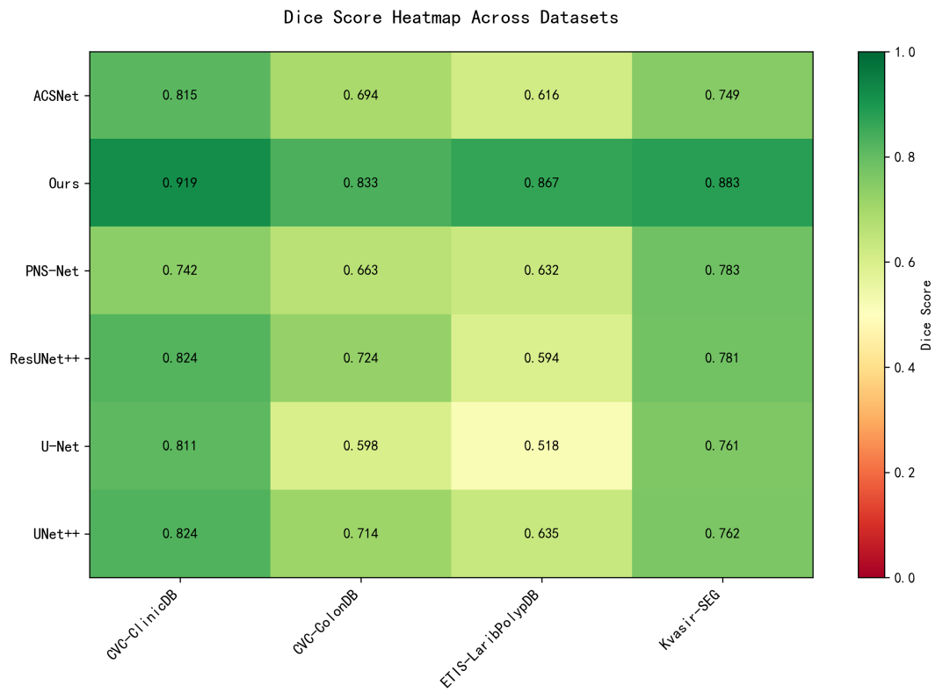
图10 数据集表现热力图
从综合性能来看，本文提出的 MambaUNet 在所有四个数据集上均取得了最优性能，平均 Dice 达到 86.52%，平均 IoU 达到 77.44%。相比其他对比方法，MambaUNet 具有以下优势：
（1）参数量和计算效率优势：MambaUNet 的参数量仅为 5.27M，FLOPs 为 11.03G，远低于其他对比方法（U-Net 为7.70M/83.43G，UNet++ 为 8.67M/143.98G）。这说明本文方法在保持高精度的同时，具有更高的计算效率，更适合实际临床部署。
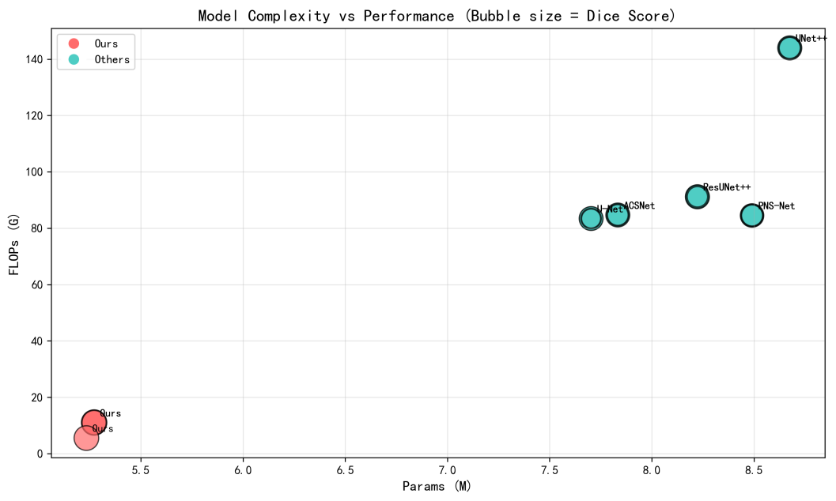
图11 参数量数据图
（2）泛化能力突出：在最具挑战性的 ETIS-LaribPolypDB 数据集上，MambaUNet 的 Dice 分数达到 86.7%，相比其他方法有较明显提升，这说明模型在复杂场景下仍然保持了较好的鲁棒性和泛化能力。
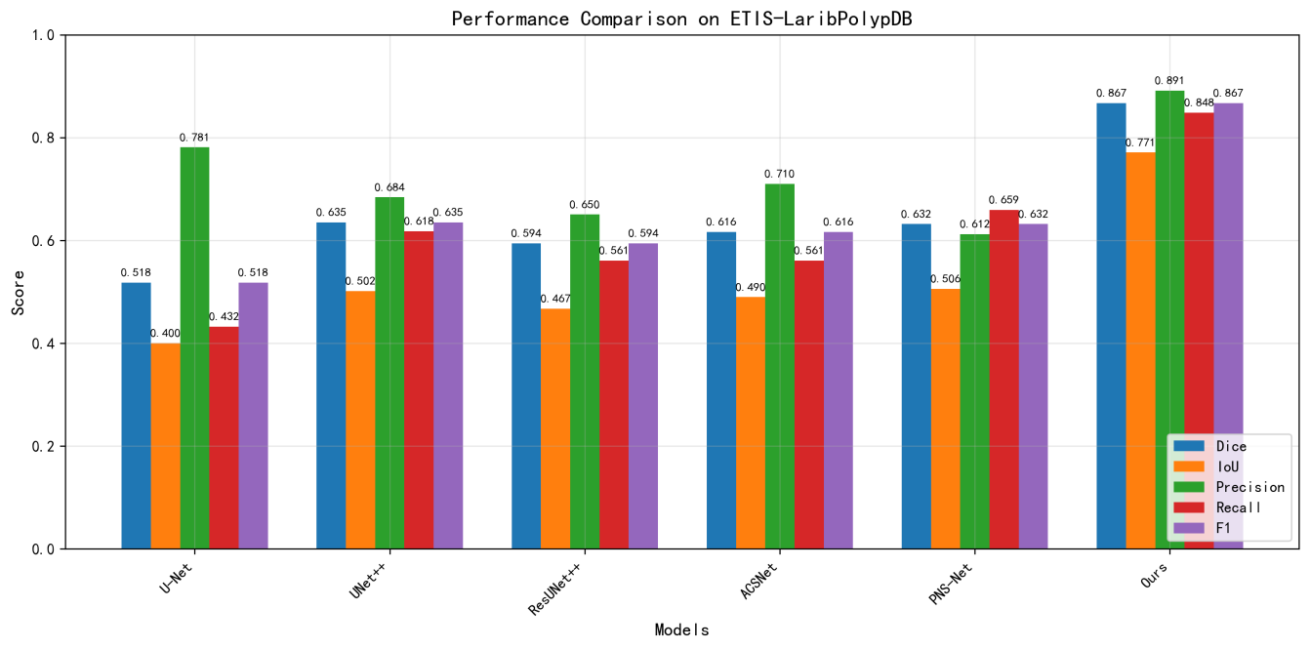
图12 ETIS-LaribPolypDB 表现分数柱状图
（3）精确率和召回率平衡：MambaUNet 在所有数据集上均保持了 Precision 和 Recall 的良好平衡，说明模型能够同时有效降低误检和漏检。
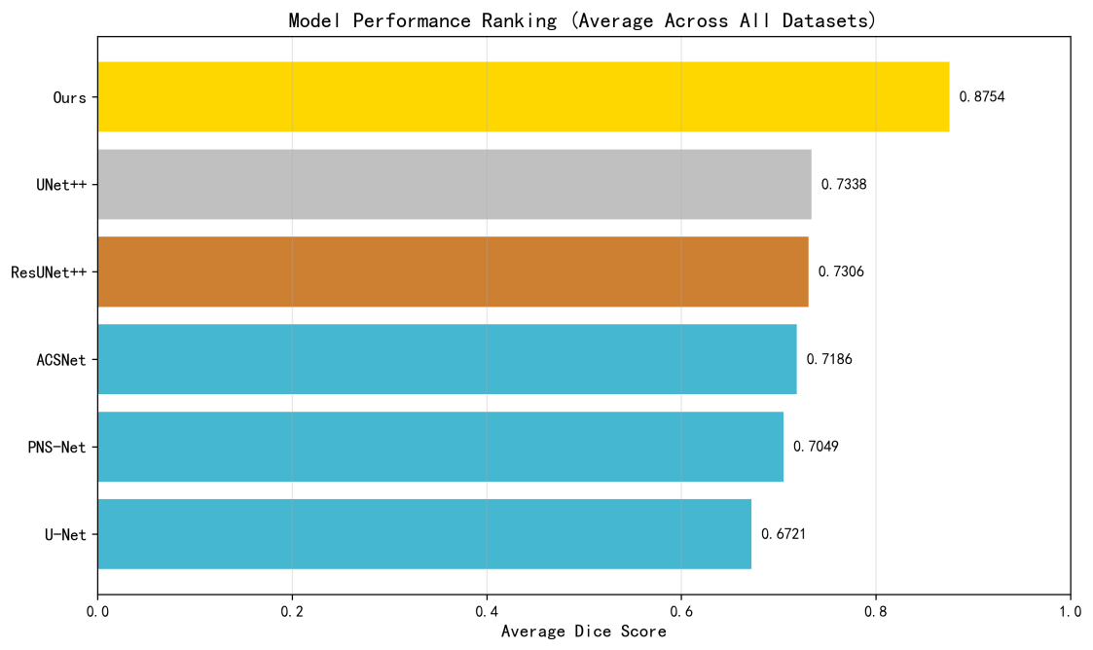
图13 模型表现评分图
综上所述，本文提出的基于双轴 Mamba 的结肠息肉分割方法在四个公开数据集上都取得了较好的性能表现。通过引入轴向 Mamba 模块，模型能够更有效地捕捉息肉区域中的长距离依赖关系；同时结合多尺度深度可分离卷积和注意力门控机制，模型也能够更充分地提取多尺度特征并突出关键区域。实验结果表明，MambaUNet 在分割精度、计算效率和泛化能力等方面均优于现有主流方法，具有较好的临床应用潜力。

4.5 基于 PYQT5 的图形化系统设计
方便临床应用和模型演示，本文基于 PyQt5 开发了一套息肉分割可视化系统，系统界面如图14所示。该系统主要面向结肠镜图像分割任务，能够完成图像输入、模型推理、结果显示以及结果保存等操作，整体流程较为直观，也便于后续展示和使用。
系统主要具备以下几项功能：
（1）图像加载与预览：支持 PNG、JPG、JPEG、BMP 等常见格式，图像加载后会自动显示在原始图像区域。
（2）一键分割：点击“开始预测”按钮，系统自动调用训练好的模型对图像进行分割，并将结果显示在分割结果区域。
（3）格式保存：支持三种保存格式
对比图：原图与分割结果并排显示
分割掩码：仅保存二值分割结果（白色为息肉区域）
叠加图：在原图上以红色半透明方式覆盖息肉区域
（4）批量处理：支持选择文件夹进行批量分割，结果自动保存至对应文件夹下的 segmentation_results 目录。
（5）实时反馈：界面下方显示当前使用的计算设备（CPU/CUDA）和单张图片推理时间。
该系统主要包括以下几个步骤。用户先通过“上传图片”按钮选择待分割的结肠镜图像，之后系统会对输入图像进行预处理，包括缩放到 $256×256$和归一化操作；随后模型执行前向推理，输出分割概率图；系统再对结果进行后处理，例如二值化以及恢复到原始尺寸，并将最终结果显示在界面中；如果用户有需要，也可以进一步选择保存格式，并将结果导出到指定位置。
在实际测试中，该系统在 NVIDIA GPU 环境下的单张图像平均推理时间约为 10 到 15 毫秒，不包含预处理和后处理时间，整体上能够满足实时交互需求。在批量处理模式下，系统还可以一次性完成整个文件夹图像的分割任务，这对提高实际工作效率也有一定帮助。
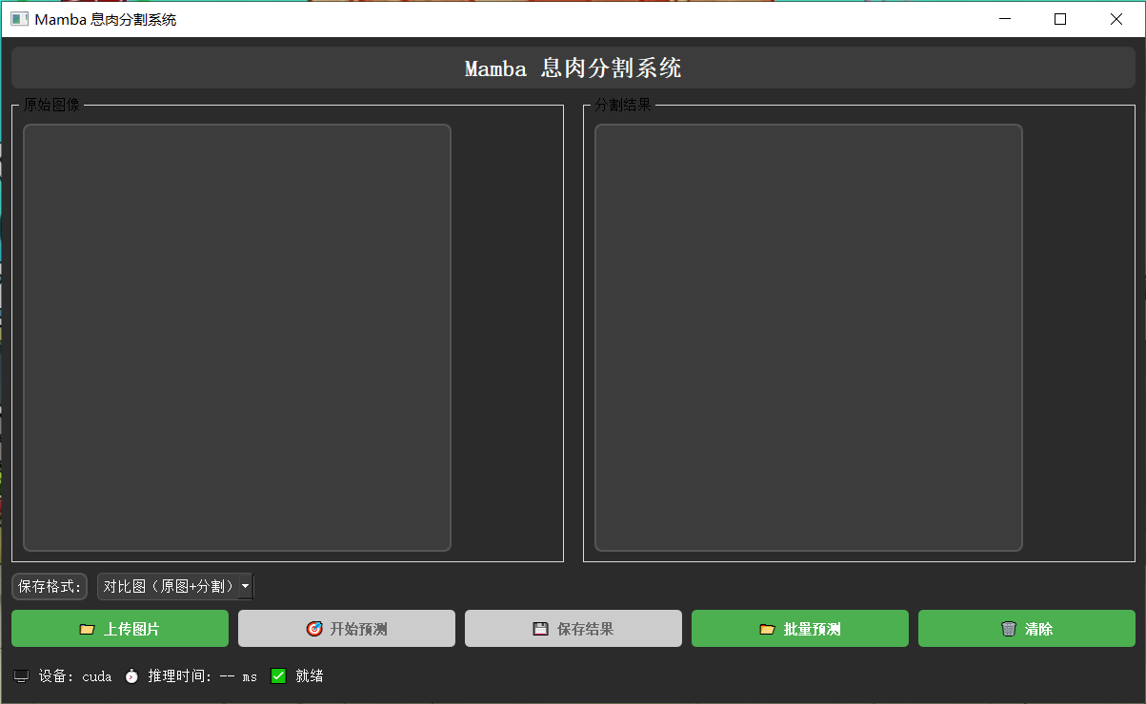
图14
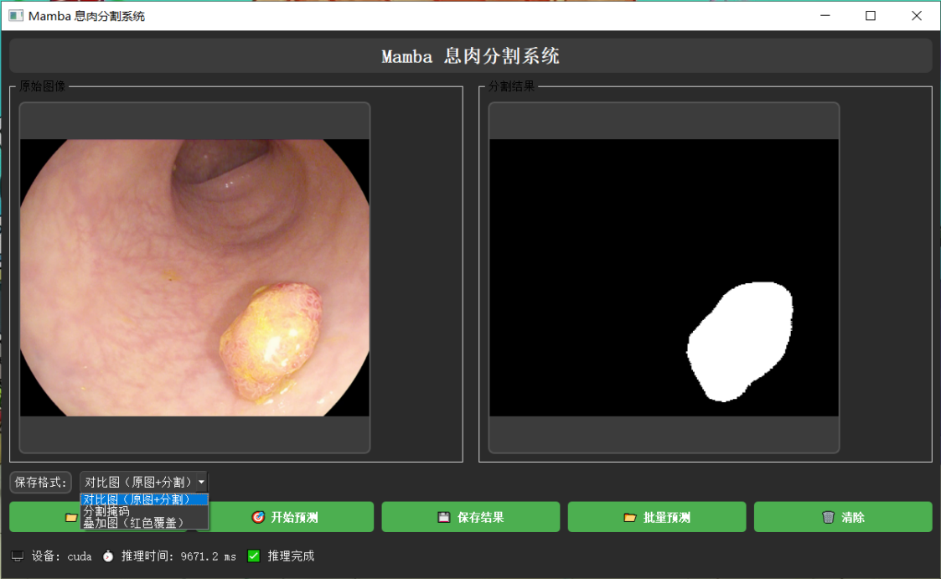
图15
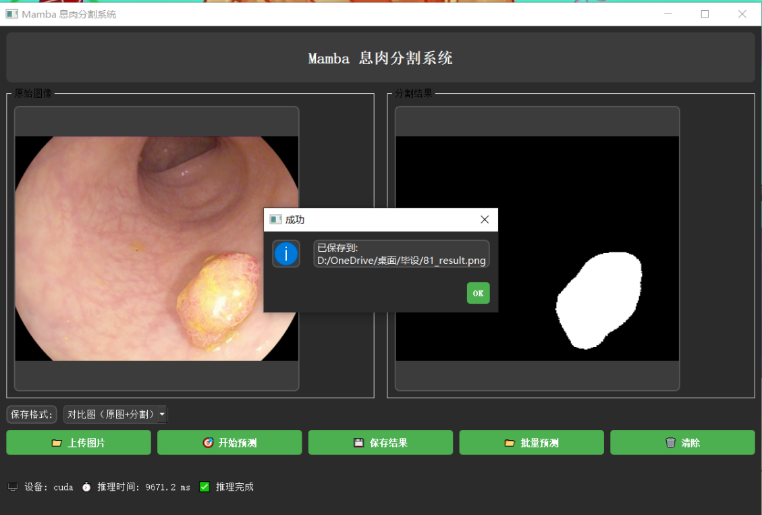
图16
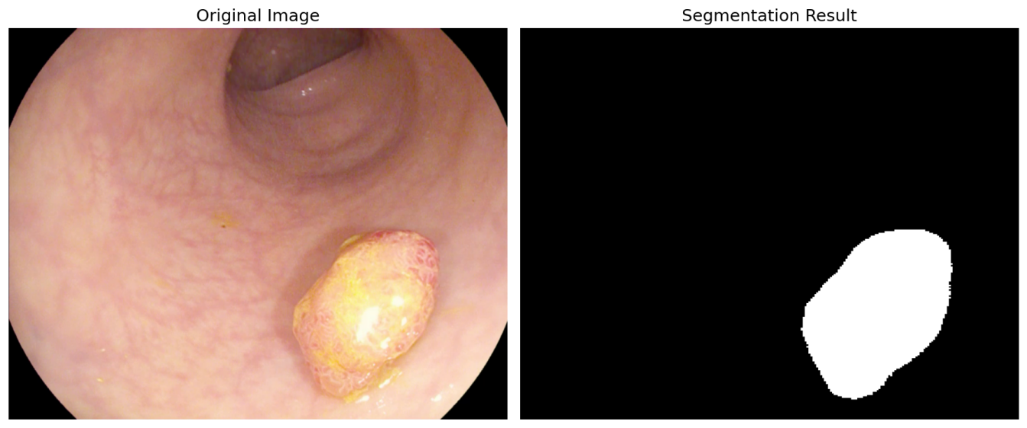
图17

4.6 本章小结
本章围绕本文提出的基于双轴 Mamba 的结肠息肉分割方法，开展了全面、系统的实验验证与系统开发工作，明确了方法的有效性、优越性及实际应用价值，具体小结如下：
首先，明确了实验基础条件，搭建了标准化的实验环境，并选取 Kvasir-SEG、CVC-ClinicDB、CVC-ColonDB 和 ETIS-LaribPolypDB 四个具有不同特点的公开结肠息肉分割数据集，按 8:2 比例划分训练集与验证集，为实验的公平性和全面性提供了保障。
其次，本文通过多组实验对模型性能进行了系统评估。实验中采用四个数据集联合训练的策略，并设置了较为合理的训练参数和复合损失函数，以缓解类别不平衡问题，使训练过程整体保持稳定收敛，且未出现明显过拟合。实验结果表明，本文模型在整体验证集上取得了较好的分割性能，其中 Dice 系数达到 92.34%，IoU 达到 86.11%；在四个独立数据集上的 Dice 分数也都超过了 89.95%，尤其是在最具挑战性的 ETIS-LaribPolypDB 数据集上表现更为突出。这说明模型不仅具有较好的泛化能力和鲁棒性，而且在困难样本处理方面也表现出一定优势，同时在精确率和召回率之间保持了较好的平衡。
进一步地，本文通过对比实验验证了所提模型的有效性。将 MambaUNet 与 U-Net、UNet++、ResUNet++ 等五种主流息肉分割方法在四个数据集上进行了全面比较，结果显示，本文方法在主要评估指标上整体表现更优，Dice 系数相比对比方法最高提升了 34.92%。与此同时，模型参数量仅为 5.27M，FLOPs 为 11.03G，明显低于多数对比方法。这说明本文方法在提高分割精度的同时，也兼顾了计算效率，因此在实际临床部署中具有一定可行性。
另外，为了进一步推动方法的实际应用和结果展示，本文基于 PyQt5 开发了息肉分割可视化系统。该系统集成了图像加载与预览、一键分割、多格式结果保存、批量处理以及实时反馈等核心功能，单张图像平均推理时间约为 10 到 15 毫秒，能够较好地满足实时交互需求，也在一定程度上提高了分割工作的效率，从而进一步拓展了本文方法的应用场景。
综上所述，本章实验较为充分地验证了本文提出的双轴 Mamba 模型在结肠息肉分割任务中的有效性、优越性和实用性。通过引入双轴 Mamba 模块等关键设计，模型在长距离依赖关系建模以及复杂样本分割方面取得了较好的效果，也在一定程度上弥补了现有方法的不足，为结肠息肉精准分割提供了一种更高效、更可靠的实现思路，同时也为后续相关研究和临床应用打下了基础。

第5章 总结与展望

5.1 总结
本文围绕结肠息肉精准分割这一临床实际需求，针对传统卷积神经网络全局建模能力不足、Transformer 类方法计算复杂度较高以及复杂场景下小息肉易漏检、边界难以精确刻画等问题，开展了较为系统的研究。结合结肠镜图像中息肉形态差异大、尺度变化明显、背景干扰强等特点，本文设计并实现了一种基于双轴 Mamba 的结肠息肉分割模型。该模型以编码器-解码器结构为基础，在编码端采用 EfficientNet 主干网络提取多层次特征，在瓶颈层引入双轴 Mamba 模块进行全局上下文建模，并在解码阶段结合多尺度深度可分离卷积与注意力门控机制，以提升模型对不同尺度息肉目标的分割能力和边界恢复能力。
在模型设计方面，本文重点完成了双轴 Mamba 模块、多尺度卷积解码器以及深监督与组合损失函数的构建。双轴 Mamba 模块通过分别沿高度轴和宽度轴进行序列建模，在较低计算开销下有效增强了模型对长距离依赖关系的表达能力；多尺度深度可分离卷积结构在减小参数量和计算复杂度的同时，提升了模型对不同尺度特征的适应能力；注意力门控机制进一步增强了息肉区域响应并抑制背景噪声；深监督策略和组合损失函数则从训练优化角度提升了模型收敛稳定性和分割精度。整体来看，本文方法在结构设计上兼顾了全局信息建模、局部细节提取以及模型轻量化需求，较好地满足了结肠息肉分割任务的实际特点。
在实验验证方面，本文选取 Kvasir-SEG、CVC-ClinicDB、CVC-ColonDB 和 ETIS-LaribPolypDB 四个公开结肠息肉数据集进行评估，并采用联合训练方式对模型进行训练与验证。实验结果表明，本文提出的 MambaUNet 在多个评价指标上均取得了较优结果，平均 Dice 系数达到 86.52%，平均 IoU 达到 77.44%，整体性能优于 U-Net、UNet++、ResUNet++ 等主流对比方法。尤其是在较具挑战性的 ETIS-LaribPolypDB 数据集上，模型仍然取得了较好的分割效果，说明所提方法在低对比度、小尺寸息肉和复杂背景场景下具有较好的泛化能力与鲁棒性。
此外，从模型复杂度和部署可行性来看，我们模型的参数量仅为 5.27M，FLOPs 为 11.03G，在保证较高分割精度的同时，也表现出了较好的计算效率。这说明本文方法不仅在实验结果上具有一定优势，在实际应用层面也具有较好的部署潜力。为了进一步增强方法的可用性，本文还基于 PyQt5 开发了结肠息肉分割可视化系统，实现了图像加载预览、一键分割、结果保存、批量处理以及实时反馈等功能。系统在 NVIDIA GPU 环境下的单张图像平均推理时间约为 10 到 15 毫秒，能够较好地满足实时交互需求，为模型的后续应用提供了基础支持。
综上所述，本文提出的基于双轴 Mamba 的结肠息肉分割方法在模型设计、实验验证和系统实现等方面均取得了较为完整的研究结果。相关实验较充分地验证了该方法在结肠息肉分割任务中的有效性、优越性和实用价值，也为后续相关研究和临床辅助应用提供了一定参考。

5.2 展望
尽管本文在结肠息肉分割任务上取得了一定成果，但仍然存在进一步完善和拓展的空间。结合当前医学图像分割领域的发展趋势，后续研究可以从以下几个方面继续深入。
一是进一步提升模型的性能和泛化能力。本文提出的结合多尺度深度可分离卷积的双轴Mamba瓶颈在多个公开数据集上均取得了较好的分割效果，但在部分极端复杂场景下，例如息肉与正常黏膜高度相似、病灶边缘过于模糊或者图像质量较差时，模型表现仍有进一步提升的空间。后续研究可以继续围绕特征提取方式、全局建模机制以及边界增强策略展开改进，并尝试进一步融合 Transformer、状态空间模型与卷积网络的优势，以构建更高效、更鲁棒的分割框架。
二是进一步丰富数据来源并拓展应用任务。本文实验主要基于公开数据集完成，虽然能够较好地验证模型有效性，但与真实临床场景相比仍存在一定差异。后续可以在条件允许的情况下，进一步收集来自不同医院、不同设备和不同病变阶段的结肠镜图像，构建更具多样性和复杂性的临床数据集。同时，还可以在息肉分割的基础上进一步探索息肉分类、良恶性鉴别、病灶测量等任务，推动模型从单一分割向多任务联合分析方向发展，从而为临床提供更全面的辅助信息。
三是继续完善可视化系统与实际部署能力。本文开发的基于 PyQt5 的息肉分割可视化系统已经具备基本功能，但在交互方式、功能扩展以及实际部署适应性方面仍有提升空间。后续可考虑增加图像标注、结果统计分析、多模态图像支持等功能，并进一步优化界面设计和用户体验。同时，也可以尝试开发轻量化版本或适配移动端设备，以提升系统在真实临床环境中的使用便利性。
四是加强临床验证和应用落地。本文的研究目前主要停留在实验验证和系统原型阶段，距离真实临床应用仍需要更多的验证工作。未来可进一步与医院消化内科开展合作，通过多中心临床验证实验评估模型在实际诊疗环境中的稳定性和可靠性，并结合临床医生的反馈持续优化模型结构与系统功能。只有经过更充分的临床验证，才能进一步推动本文方法从实验研究走向临床辅助应用。
总体而言，结肠息肉分割仍然是一个具有重要研究价值和应用前景的方向。随着深度学习方法、医学影像数据以及临床辅助系统的不断发展，基于智能分割模型的结肠息肉检测与分析技术有望在结直肠癌早筛、精准诊断以及辅助治疗中发挥更大作用。本文的研究工作可视为这一方向上的一次探索，后续仍有较大的拓展空间。

参考文献
[1]Kong D ,Liu J,Zhou X, et al. MENet: A Multi-scale and Boundary Feature-Enhanced Network for Colorectal Polyp Segmentation[J].Engineering Letters,2025,33(12):
[2]Sun Z ,Cao T ,Wei W , et al. Risk factors for incomplete excision of colorectal polyps: a systematic review and meta-analysis[J].BMC Gastroenterology,2025,25(1):796-796.DOI:10.1186/S12876-025-04392-Y.
[3]Yam T S ,McLauchlan J ,McCombie A , et al. Colorectal polyp distribution in relation to age: meta-analysis.[J].BJS open,2025,9(6):DOI:10.1093/BJSOPEN/ZRAF132.
[4]Guo W ,Chen X ,Wu J , et al. [A multi-scale feature capturing and spatial position attention model for colorectal polyp image segmentation].[J].Sheng wu yi xue gong cheng xue za zhi = Journal of biomedical engineering = Shengwu yixue gongchengxue zazhi,2025,42(5):910-918.DOI:10.7507/1001-5515.202412012.
[5]Zhou D ,Chen N ,Zhu Y , et al. BAFNet: Deep contour-aware features for colorectal polyps segmentation[J].Expert Systems With Applications,2026,299(PA):129998-129998.DOI:10.1016/J.ESWA.2025.129998.
[6]Yuan Q ,Song J ,Zhang Z , et al. Predictive factors for the coexistence of colorectal lateral spreading tumors and colorectal polyps, and risk factors for malignancy[J].BMC Gastroenterology,2025,25(1):731-731.DOI:10.1186/S12876-025-04345-5.
[7]Brzački V ,Rančić A ,Rajković T S , et al. Clinicopathological Characteristics and Synchronous Lesions in Colorectal Cancer: A Single-Center Retrospective Colonoscopy Study.[J].Journal of clinical medicine,2025,14(19):6715-6715.DOI:10.3390/JCM14196715.
[8]Oukdach Y ,Garbaz A ,Kerkaou Z , et al. InCoLoTransNet: An Involution-Convolution and Locality Attention-Aware Transformer for Precise Colorectal Polyp Segmentation in GI Images.[J].Journal of imaging informatics in medicine,2025,38(5):1-21.DOI:10.1007/S10278-025-01389-7.
[9]Guo P ,Liu G ,Liu H . TMPSformer: An Efficient Hybrid Transformer-MLP Network for Polyp Segmentation[J].Mobile Networks and Applications,2024,29(4):1-15.DOI:10.1007/S11036-024-02411-Y.
[10]Pradipta S ,Vanshali S ,Jaya A P , et al. Semi-supervised generative adversarial networks for improved colorectal polyp classification using histopathological images[J].Information Sciences,2024,658120033-.DOI:10.1016/J.INS.2023.120033.
[11]Tianyuan G ,Ziyi J ,Liangliang Y , et al. Self-supervised representation learning using feature pyramid siamese networks for colorectal polyp detection[J].Scientific Reports,2023,13(1):21655-21655.DOI:10.1038/S41598-023-49057-6.
[12]Ghoshal C U ,Chakrabarti S ,Goenka K M . Artificial Intelligence in Colonoscopic Polyp Detection and Characterization: Merging Computer Technology and Endoscopic Skill for Better Patient Care[J].Journal of Digestive Endoscopy,2023,14(4):239-242.DOI:10.1055/S-0043-1778059.
[13]Fangjin L ,Zhen H ,Jinjiang L , et al. MFBGR: Multi-scale feature boundary graph reasoning network for polyp segmentation[J].Engineering Applications of Artificial Intelligence,2023,123(PA):DOI:10.1016/J.ENGAPPAI.2023.106213.

致 谢
本论文能够顺利完成，离不开许多老师、同学、家人和朋友的关心与帮助。在论文写作即将结束之际，我想向所有在学习和研究过程中给予我支持的人，表达我最真诚的感谢。
我要感谢我的指导老师。从论文选题、研究思路确定，到模型设计、实验开展，再到后期的论文撰写与修改，老师都给予了我很多耐心指导和细致帮助。老师严谨认真的治学态度、扎实的专业基础以及认真负责的工作作风，让我在完成论文的过程中受益很多。无论是在研究思路不够清晰的时候，还是在实验推进遇到问题的时候，老师都给了我很多启发和建议，也帮助我一步步把这篇论文完善下来。这段过程不仅让我完成了毕业设计，也让我在科研方法和学习态度上有了更多成长。
同时，我也要感谢在学习期间给予我帮助和陪伴的同学、朋友以及实验室伙伴。在论文研究过程中，大家和我交流想法、讨论问题，也在我遇到困难和压力较大的时候给了我很多鼓励和支持。正因为有了这些陪伴，整个本科阶段的学习生活才没有那么单调，论文写作的过程也多了一份坚持下去的动力。实验室良好的学习氛围和大家互相帮助的状态，也让我收获了很多宝贵的经验。
我还要特别感谢我的家人和亲友。一直以来，他们都在背后默默支持我、理解我，也给了我很大的包容和鼓励。在我专心学习和完成论文的这段时间里，他们承担了很多生活上的琐事，也帮我分担了不少压力。每当我感到焦虑或者疲惫的时候，家人的关心都会让我重新调整状态，继续坚持下去。对我来说，这份来自家人和亲友的支持，是我能够顺利完成学业的重要力量。
此外，感谢所有为本文研究提供帮助的单位和个人，也感谢相关数据集的发布者，为本次结肠息肉分割研究提供了重要的数据基础。与此同时，也感谢相关领域专家学者的研究成果，为本文的开展提供了很多有价值的参考和借鉴。
还要感谢在论文评审和修改过程中提出意见的老师和专家，你们的建议使本文得到了进一步完善。最后，也感谢一直努力完成论文的自己，感谢这段时间里所有的经历与收获。
毕业并不是结束，而是新的开始。今后我也会带着这份感恩继续前行，在今后的学习和工作中保持认真踏实的态度，不辜负老师、家人和朋友的关心与期望。

